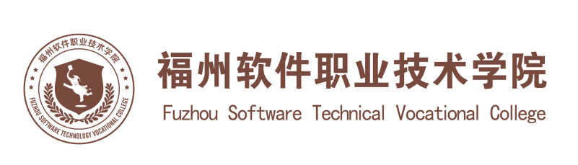
评建工作简报
第三十九期
福州软件职业技术学院评建工作办公室编 2022年9月8日

[编者语] 《评建工作简报》是为配合我院迎接高职高专人才培养工作评估而编发的，旨在及时传达教育部、省教育厅有关指示精神和学院的相关规定，反映学院迎接高职高专人才培养工作评估的动态，服务于学院教育教学改革和评建工作，以期达到“以评促建、以评促改、以评促管、以评促强”的目的，促进我院教育教学工作迈上新台阶。
我们欢迎各位读者提出宝贵意见和建议，并提供有关评建工作的信息。
u喜讯：我校教师在第五届全国数字创意教学技能大赛中喜获佳绩
u我校执行校长俞发仁被选为福建省中华职业教育社民办职业教育专门委员会委员
u喜报：我校容艺影视产业学院学生在第十三届蓝桥杯大赛视觉艺术设计赛中喜获佳绩
u我校2022年新时代职业教育理念暑期骨干学习研讨圆满结束
u我校成功获批首批职业教育智慧教育平台建设与应用试点院校
u喜报：我校在2022年省职业技能大赛教师教学能力比赛中喜获佳绩
u我校成功开展2022新时代职业教育理念专题学习研讨会
u教务科研处组织开展新职教理念线上学习研讨会

u我校学工队伍赴闽江学院数字与数据科学学院开展工作交流研讨
u发展规划处撰写学习总结——探索学校数字化改革 提升服务数字经济能力
u职业培训处撰写学习论文——浅谈对我国职业教育法的研究：聚焦新《职业教育法》的修订
u马克思主义学院召开《学习新时代职业教育理念，夯实思政工作者责任担当》专题研讨会
u游戏产业学院2022年新时代职业教育理念学习研讨会总结
u容艺影视产业学院新时代职业教育理念专题学习研讨会记录
u智能建造产业学院——访企拓岗促就业，产学结合促成长
u现代通信产业学院关于开展2022新时代职业教育理念专题学习研讨会

喜讯：我校教师在第五届全国数字创意教学技能大赛中喜获佳绩

2022年6月，第五届全国数字创意教学技能大赛(高等职业院校赛道)获奖名单揭晓,我校教师在本届大赛中喜获佳绩，荣获二等奖3项、二等奖3项。
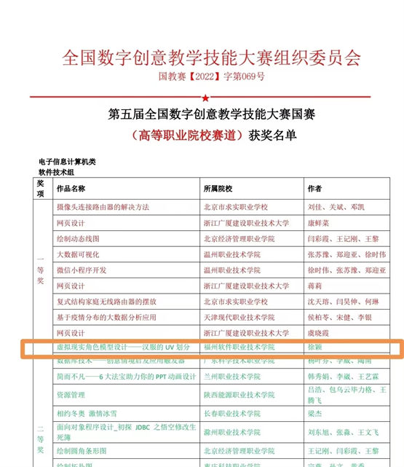
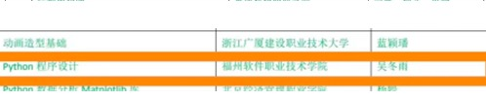
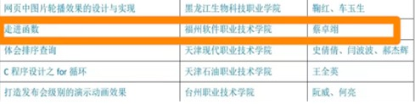
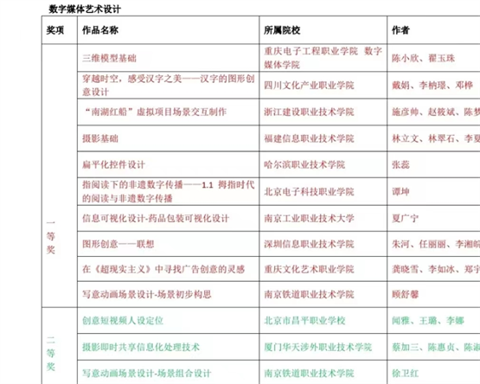
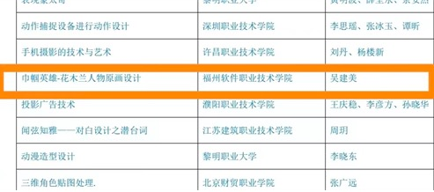

据悉，全国数字创意教学技能大赛由全国高等院校计算机基础教育研究会、全国数字创意教学技能大赛组委会主办，已连续举办5届，并于2021年成功入选教育部中国高等教育学会发布的《全国普通高校教师教学竞赛榜单》。此次大赛在全国以省、自治区、直辖市为单位，设立了30个分赛区，并一贯秉承着公平公正公开的原则，受到了广大院校的一致好评。本届大赛共收到普通高校、高等职业院校3507位教师的投稿参赛，高等职业院校403所参赛，在全国高等院校引起了强烈反响，并吸引广大教师积极参与。大赛在数字媒体、艺术设计、信息技术、视觉艺术、短视频、动画、产品设计、环艺设计等专业领域里获得了广泛的影响力。
通过本次数字创意教学技能大赛，促进了我校互联网教育技术、线上线下混合式教学方法、数字创意产业与专业教学融合创新，培养教师的实践创新应用能力，提升教学艺术感染力，推动了课程教学改革、教师专业发展和教学能力提升，达到“以赛促教”目的。

我校执行校长俞发仁被选为福建省中华职业教育社民办职业教育
专门委员会委员

2022年6月9日，福建省中华职业教育社发布《福建省中华职业教育社关于成立民办职业教育专门委员会的通知》（闽职社〔2022〕15号），我校执行校长俞发仁当选为福建省中华职业教育社民办职业教育专门委员会委员。
此次成立的民办职业教育专门委员会坚持以习近平新时代中国特色社会主义思想为指导，深入贯彻习近平总书记关于职业教育的重要论述及致中华职业教育社成立100周年贺信精神，全面贯彻新发展理念，落实立德树人根本任务，将党的教育方针贯彻到学校发展的各方面。积极帮助协调解决民办职业院校发展中遇到的困难和问题。加强与学术界、办学实践者以及政府部门的沟通交流，通过组织开展学术活动、技能大赛、职教交流，带动各社员单位自我提升、改革创新，推动民办职业教育高质量发展。充分发挥桥梁和纽带作用，为全省民办职业学校谋发展、促进步提供保障和服务。
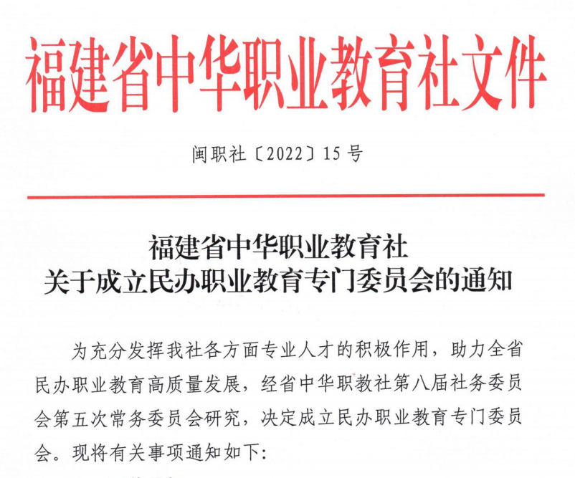
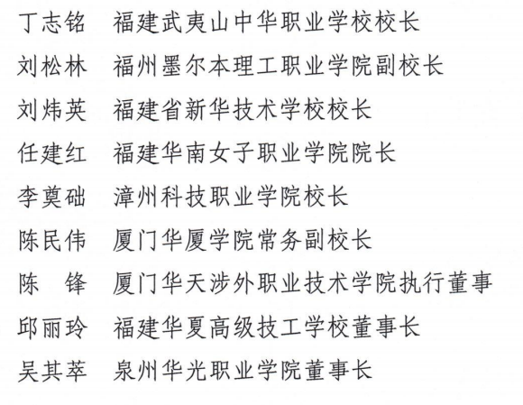
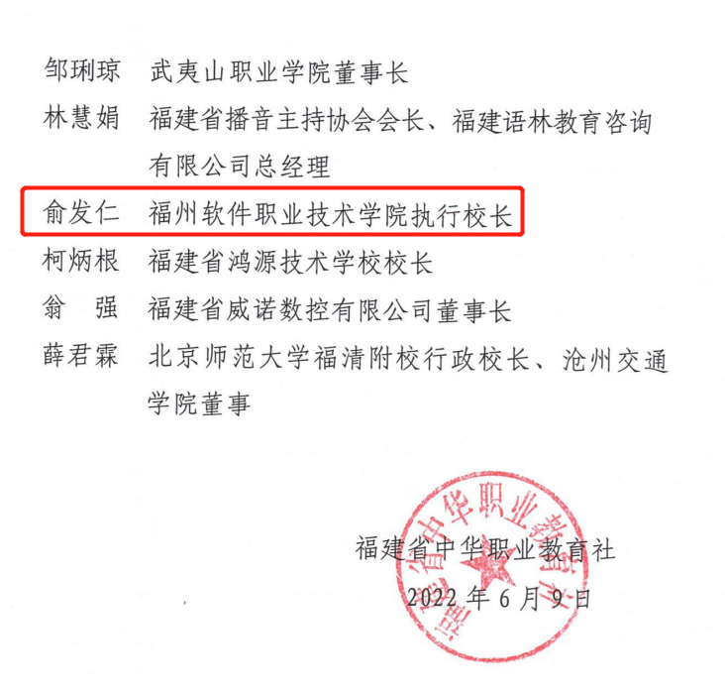

喜报：我校容艺影视产业学院学生在第十三届蓝桥杯大赛视觉艺术
设计赛中喜获佳绩

2022年7月，由教育部高校学生司指导，教育部高等学校计算机科学与技术教学指导委员会、工业和信息化部人才交流中心主办的第十三届蓝桥杯大赛——视觉艺术设计大赛（短视频类）落下帷幕。在此次全国选拔赛中，我校容艺影视产业学院参赛的四件作品全部获奖，其中国家三等奖3件、优秀奖1件。
由林梦姗老师指导，陈泽曦同学主创的的短视频作品《时光不散·岁月可期》获得国家级三等奖；
由林梦姗、刘锋、王玉珏老师指导，黄朝泳、陈瑜欣、方晨瑜、董露佳主创的短视频作品《万物“无边”，未来“无限”》获得国家级三等奖；
由林梦姗、刘锋、王玉珏老师指导，江建华、周玉焕、乔满、朱文浩同学主创的短视频作品《行而不辍，未来可“喜”》获得国家级三等奖；
由林梦姗、刘锋、王玉珏老师指导，卢文欣、何婉婷、蒋依玲主创的短视频作品《我在“今天”找“未来”》获得国家级优秀奖。
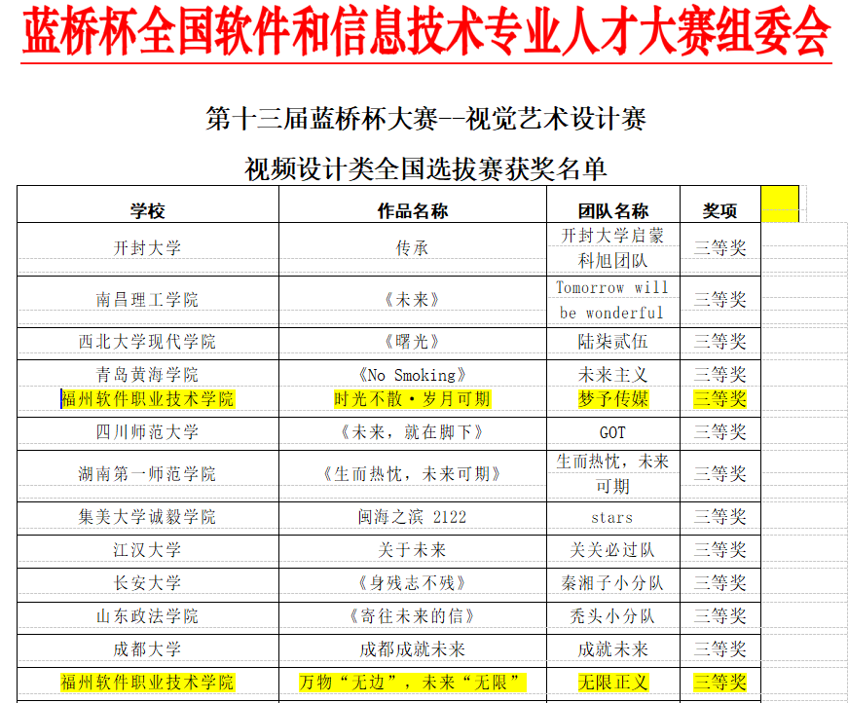
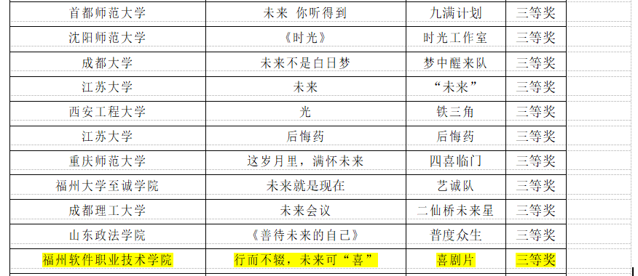
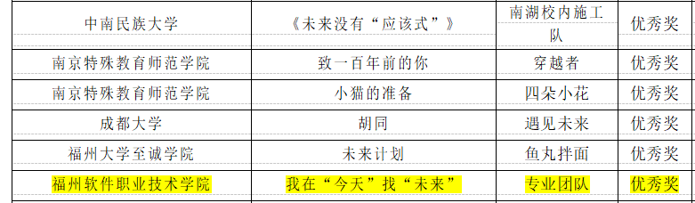

我校2022年新时代职业教育理念暑期骨干学习研讨圆满结束

为传承红色基因，培塑职业教育新理念，推动我校高质量发展，以优异成绩喜迎党的二十大胜利召开。2022年7月9-15日，我校组织学校党政领导、中层干部和各教研室负责人等共60余人赴龙岩古田、长汀、江西瑞金等地开展2022年新时代职业教育理念暑期骨干学习研讨。
7月9日下午，我校骨干研讨班一行人赴龙岩古田，特邀古田会议纪念馆副研究员游宝富为学员们作题为《回顾百年党史，感受古田荣光》的专题讲座，游副研究员从古田会议召开的历史背景、古田会议召开的基本情况和主要内容、古田会议的主要贡献和启示等内容展开，让学员们深刻感受到古田会议精神如思想火炬，穿越时空、永放光芒，新时代古田会议精神也将继续激励大家阔步前行。
7月10日8:00，大家来到古田会议会址北侧依山而建、庄重肃穆的毛主席纪念园，我校党委书记林莺、执行校长俞发仁拾阶而上，向毛主席雕像敬献花篮，亲手整理花篮上的缎带，并带领大家向毛主席雕像三鞠躬。在讲解员的带领下全体学员环顾瞻仰毛主席雕像，细细品读基座上镌刻的毛主席诗词，深切缅怀老一辈无产阶级革命家的丰功伟绩。
当日9:30，我校执行校长俞发仁作题为《如何更深层次的认知二级学院》的专题报告，俞校长从高职院校产业学院的发展历程、产业学院的内涵建设、运行体制机制、绩效考核体系的构建四个部分展开。他强调我校发展前景大有可为，全体教职工要坚定信念，切实推进学校二级学院建设的各项工作，为实现学校转型发展和创建“双高”职业学校的目标做出应有贡献。
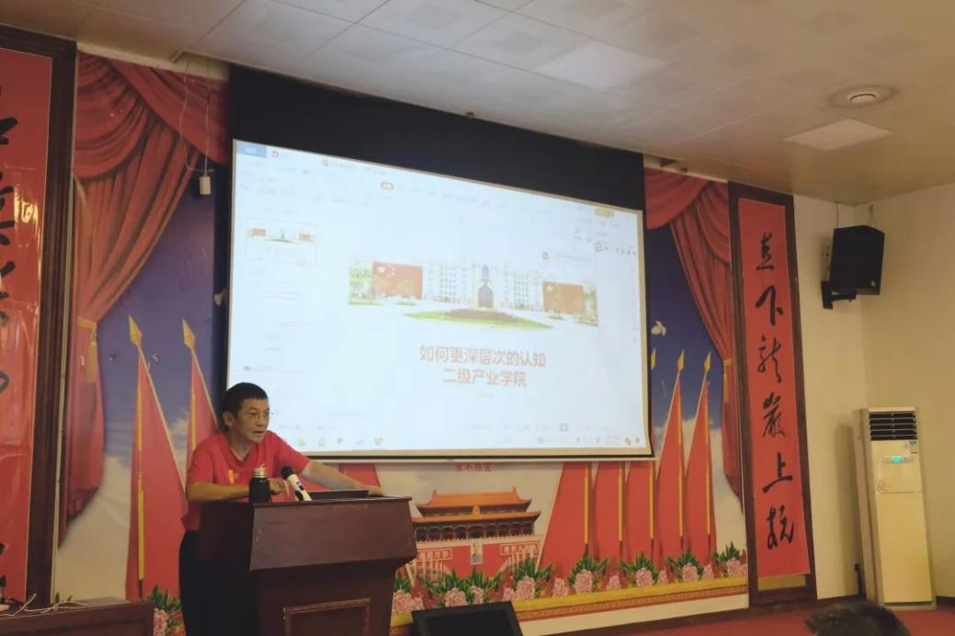
下午，我校特邀闽西职业技术学院教务处处长、教授张源峰作题为《基于产教融合背景下产业学院建设的思考与实践》的专题讲座。张教授从产教融合的背景与概念、理念机制、产业学院建设路径、产业学院建设案例四个部分展开，并结合自身的研究经历和心得，向全体学员介绍了闽西职业技术学院产教融合的成功案例和实践经验，分享了个人对于职业教育产教融合方向的见解。
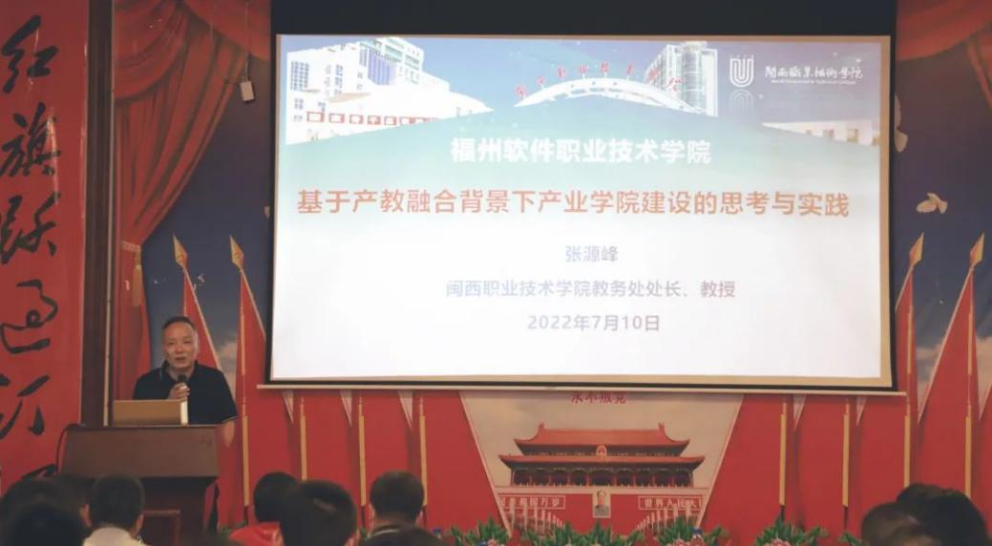
7月11日，在现场教学环节学员们前往共和国摇篮——江西瑞金，参观了叶坪革命旧址群、“一苏大会”会址、红军村、沙洲坝中革军委旧址群、红井旧址群、“二苏人大”大礼堂等，聆听“八子参军”、“十七颗松”等感人肺腑的革命故事，再饮红井水，切身体会“吃水不忘挖井人”的红井精神，深入了解中央革命根据地在瑞金的发展史，深刻感悟苏区时期革命先辈崇高的理想信念。
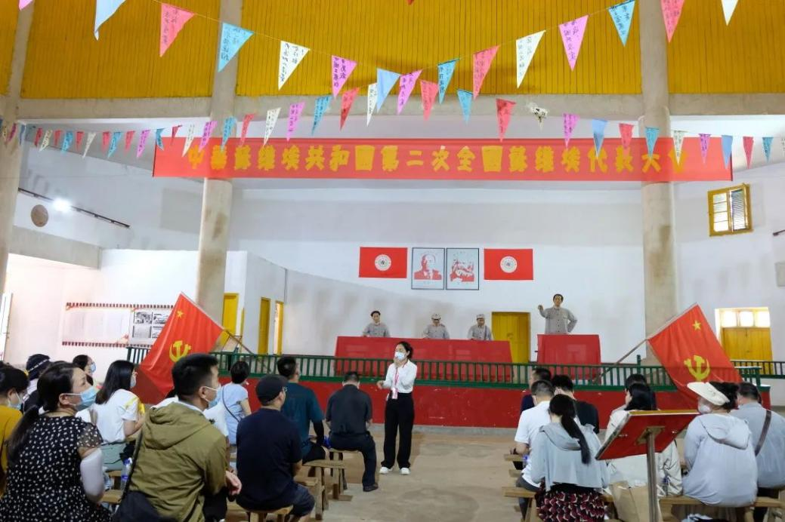
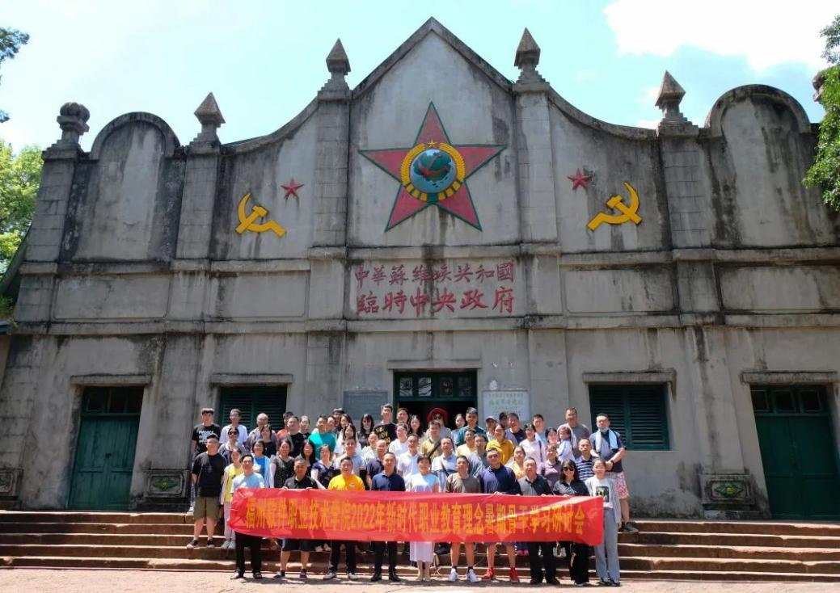
7月12日上午全体学员来到龙岩长汀水土保持科教园，了解长汀水土流失生态文明建设，从直观的数据对比和图片对比中，感受到党和社会各界对长汀水土流失问题的重视和帮助，在习近平总书记的带领下水土流失综合治理的成效显著，增强了大家“发展绿色经济，建设美丽家园”的决心和信心。参观结束后，来到“习近平亲植的一棵树”前聆听讲解员的介绍，并合影留念。
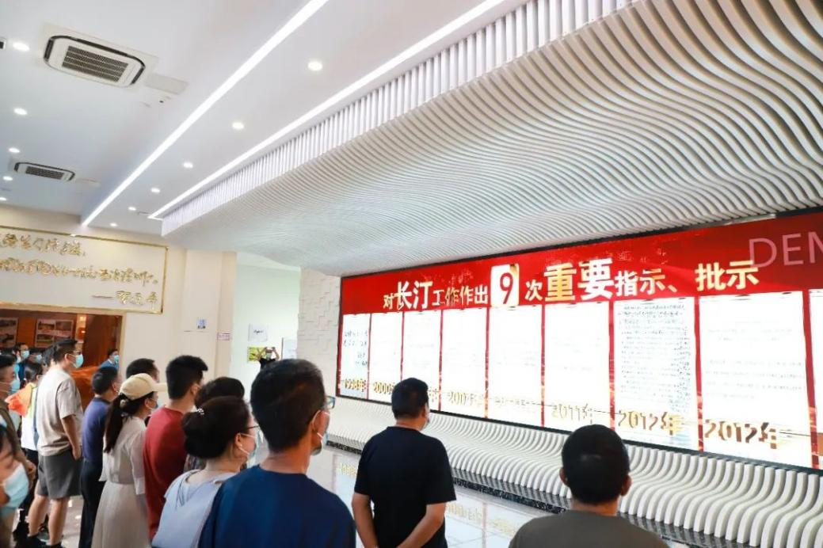
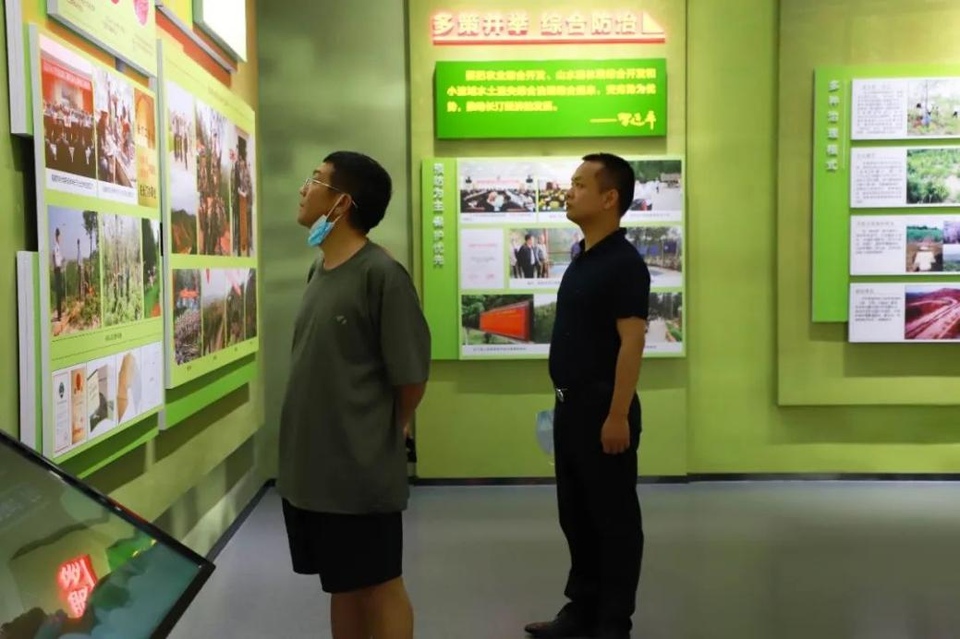
当日下午，一行人走进培田古民居，参观客家古建筑，近距离体会当地的风土人情和自然风光，感受穿越千年的淳朴民风以及数百年来"崇文重教，耕读传家”的培田文化，筑牢中华民族共同体意识。
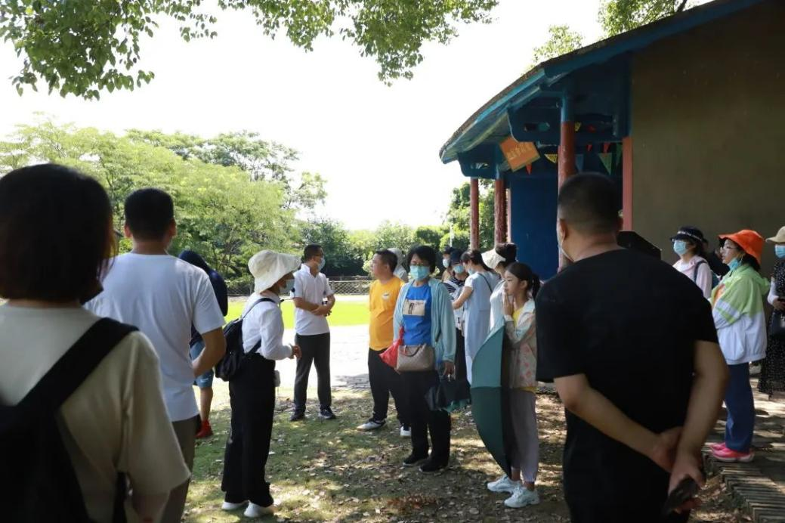
7月13日，大家参观了中共闽西特委旧址树槐堂、中共闽西特委培训班旧址鸿玉堂以及年毛泽东同志休养、读书的“主席洞”，在红土地上感受历史的厚重与当下的发展。并走近闽西“红船”——蛟洋文昌阁，在蛟洋大礼堂内，伴随着解员的详细介绍，大家更直观了解了蛟洋红色文化，重温中共闽西“一大”会议精神，追寻革命先辈红色足迹，汲取强大奋进力量。

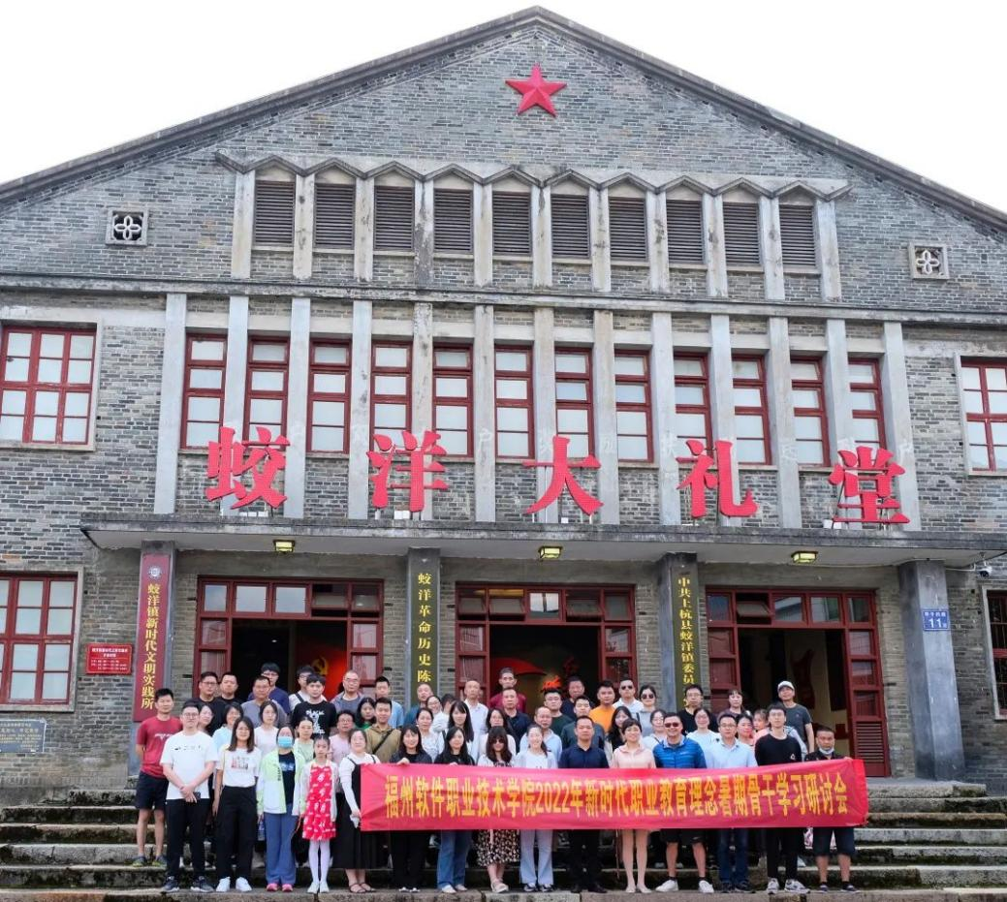
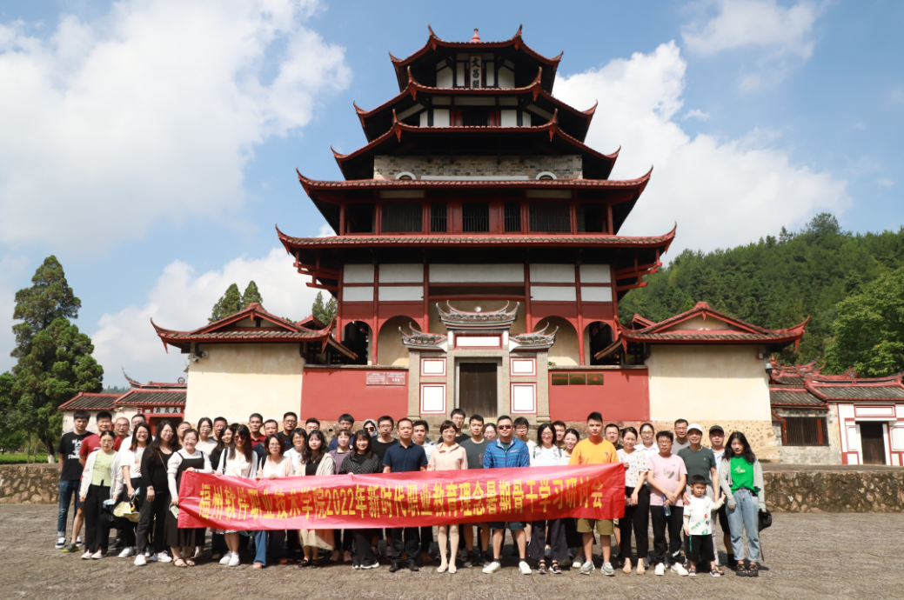
当日下午，林土水校长助理作题为《职业教育教学成果奖培育与申报策略》的专题报告，从认识教育成果奖切入，并详细介绍了成果申报内容、申报策略以及改革培育方向，林校助的讲座指明了做课题研究的方向并给出了具体的实施方法，具有很强的指导性，令现场学员受益匪浅。
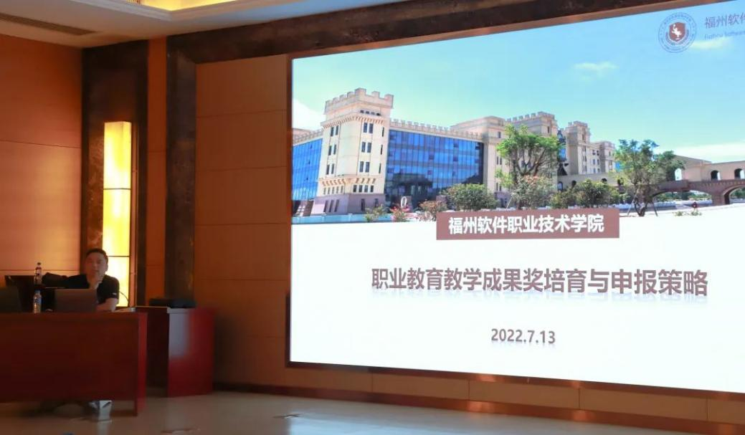
为提高学员们对课程思政的认识，掌握课程思政的融合方法，提高课程思政水平。7月14日上午，特邀福建职业技术学会副秘书长谢云翔为全体全员作题为《职业院校课程思政建设的探索与实践》的专题讲座。从课程思政时代背景、具体内涵、实施途径出发，并结合思政案例进行深度剖析。他强调课程思政要努力做到课程思政建设与知识、能力的融合和互促，既要旗帜鲜明，又润物无声。谢老师深入浅出的精彩讲座，引发了大家的强烈共鸣，学员们深刻认识到课程所承担的育人责任，所有课程都要与思政课同向同行，形成协同效应，更好地落实立德树人的根本任务。
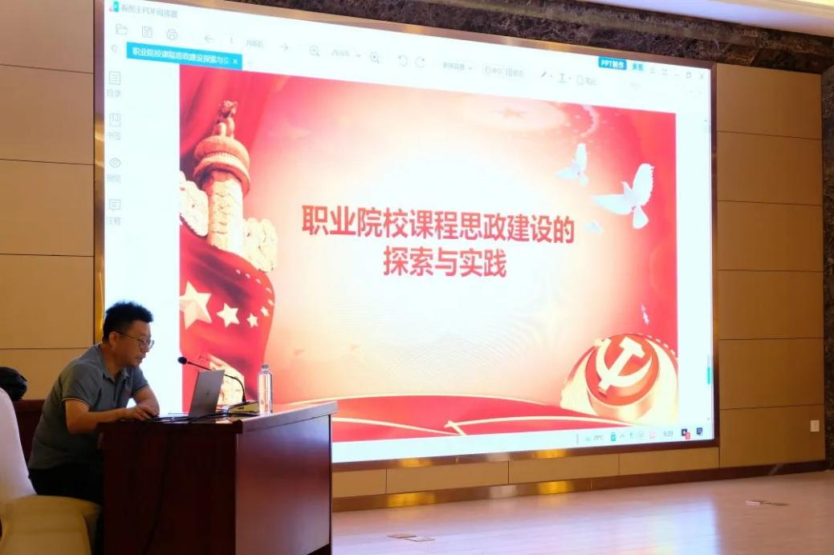
当日下午，全体学员就“关于学校新组织架构的思考”、“关于学校校园文化建设的思考”等5个议题进行分组讨论，大家围绕议题展开热烈讨论，各抒己见，建言献策，并将讨论结果进行高度总结、形成报告。
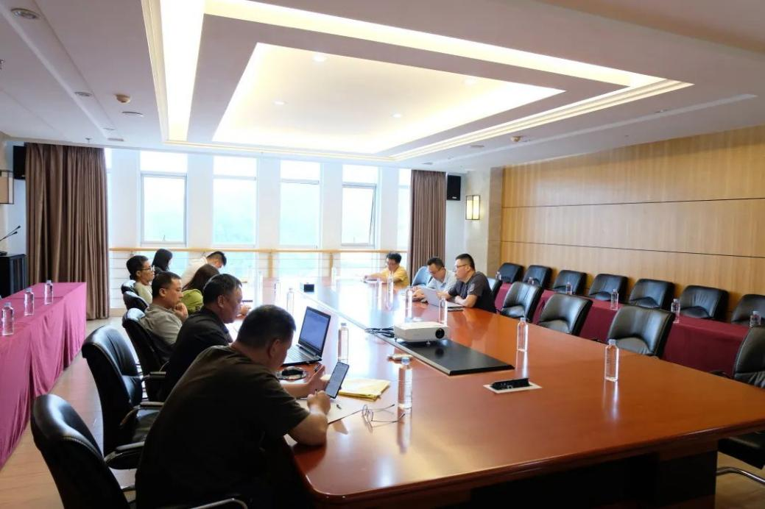
7月15日，暑期骨干学习研讨班举行隆重的结业典礼。结业典礼上，各小组就5个议题的讨论结果作汇报展示，达到了群策群力、共谋发展的初衷，不但统一了思想，缕清了思路，明确了方向，更坚定了为我校高质量发展贡献力量的决心和信心。此后，我校执行校长俞发仁作总结发言，并作题为《产教驱动，数字赋能，夯实升格基础》的专题讲座，他全面阐述了数字经济对学校发展的重要意义以及数字经济政策与规划，并提出我校要把握发展契机，夯实办学基础，加强数字技术赋能，促进改革发展。
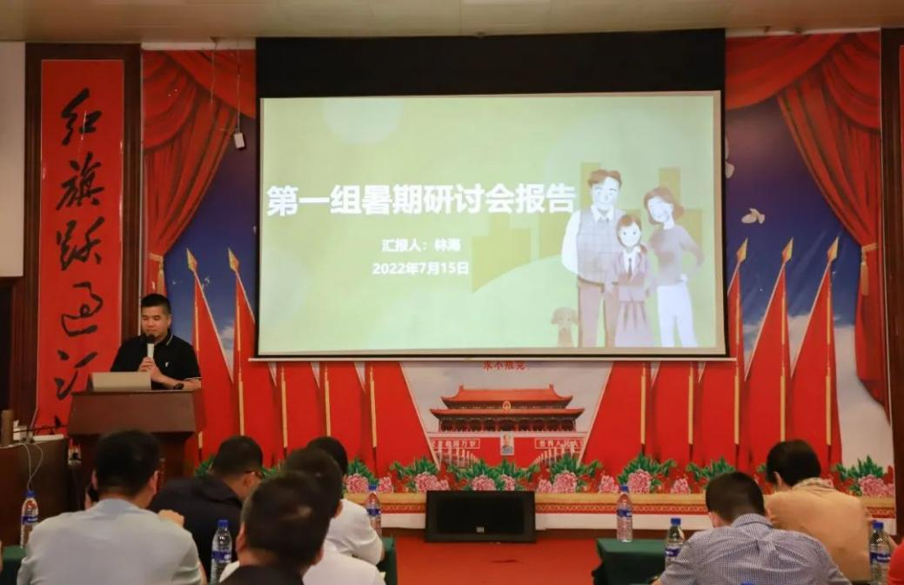
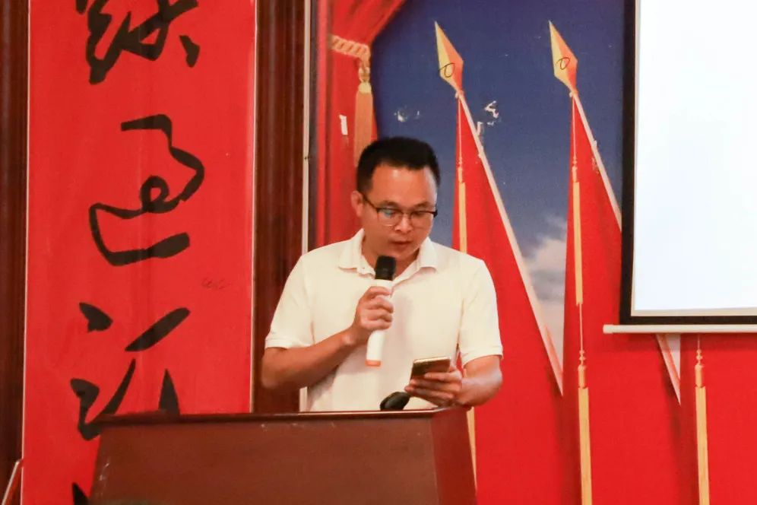
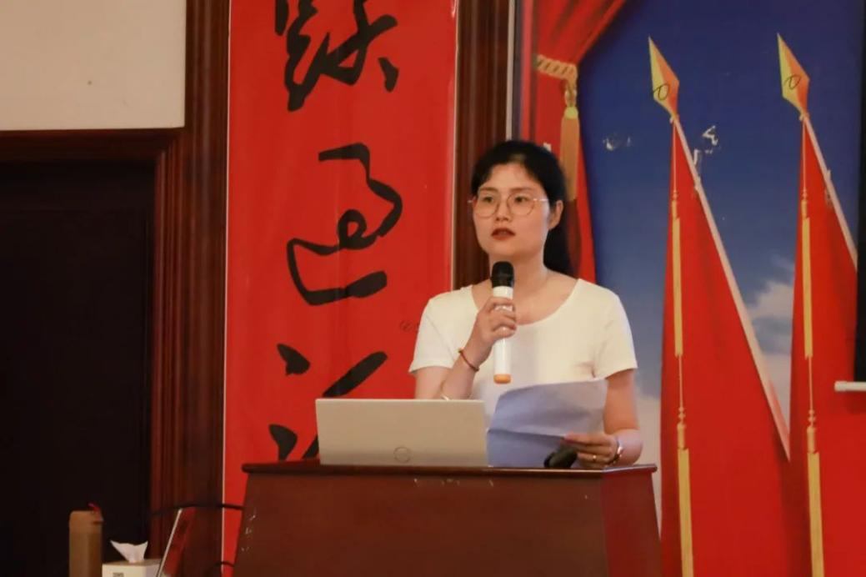
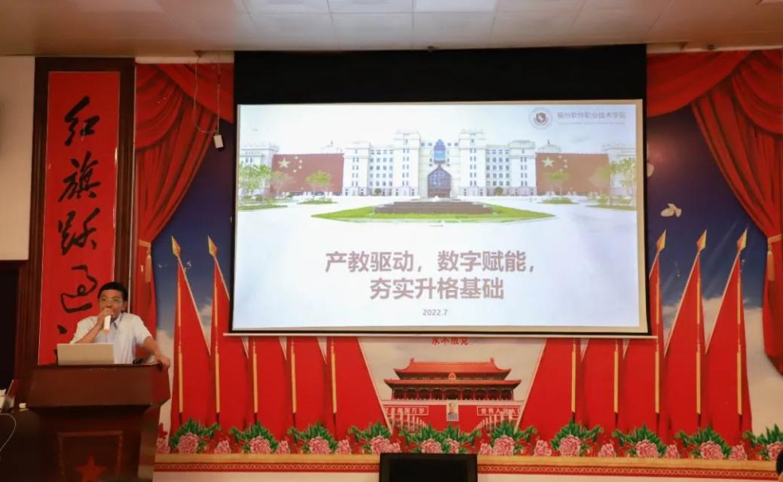
此次学习研讨专家精、组织细、形式新、效果实，提振了全体学员对新职业教育理念贯彻实施的信心，点燃了谱写我校高质量发展新篇章的热情，大家纷纷表示要继承弘扬党的光荣传统和优良作风，继承弘扬伟大建党精神，担当作为，砥砺前行，以实际行动为学校未来储能、为高速发展赋能，以优异成绩迎接党的二十大胜利召开。

我校成功获批首批职业教育智慧教育平台建设与应用试点院校

2022年8月，根据福建省教育厅下发《福建职业教育智慧教育平台建设与应用工作方案》文件精神，我校成功获批首批职业教育智慧教育平台建设与应用试点院校。
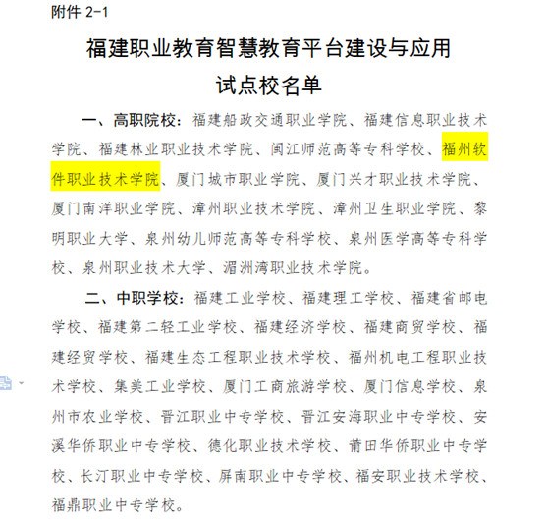
近年，我校高度重视“数字化改革”，努力推动教育信息化建设，多个精品在线开放课程、教学资源库和虚拟仿真实训基地项目获省级立项，师生信息化素养显著提升，本次成功入选福建职业教育智慧教育平台建设与应用试点学校，充分展现了我校教育信息化建设的显著成效。
今后，我校将以智慧教育平台建设与应用试点校为契机，积极探索数字教育、智慧教育机制创新，扩大优质数字资源的应用与供给，努力推进数字资源共建共享，提升资源服务能力。

喜报：我校在2022年省职业技能大赛教师教学能力比赛中喜获佳绩

2022年8月，根据《福建省教育厅关于公布2022年福建省职业院校技能大赛教学能力比赛获奖名单的通知》（闽教职成〔2022〕24号）文件精神，我校在此次教学能力比赛中成绩优异，游戏产业学院院长李榕玲、副院长徐颖、专任教师吴建美、卓智超参赛作品《中华英雄VR角色模型设计项目实践》荣获高职专业一组一等奖、非遗畲族银器制作技艺传承人林伟星、游戏产业学院专任教师张晓霞、郭抒婷、林祥云参赛作品《非遗畲族银器平雕技艺——福文化首饰设计与制作》荣获高职专业二组二等奖。
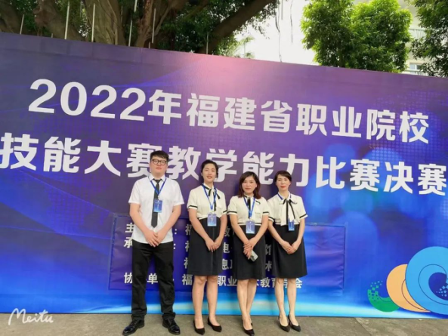
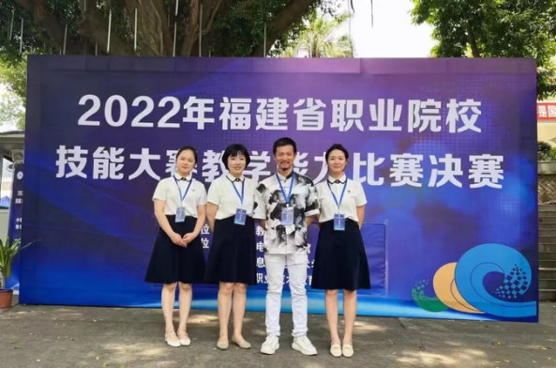

我校成功开展2022新时代职业教育理念专题学习研讨会

党委工作部（宣传部）召开线上专题学习会议

8月9日，党委工作部（宣传部）召开线上专题学习会议，部门全体工作人员集中学习了《福建省教育厅等九部门关于实施高等教育服务“四大经济”高质量发展行动建设政产学研用金联盟的通知》（闽教科〔2022〕18号）、《福建省教育厅关于印发智慧教育平台建设与应用工作方案的通知》（闽教科〔2022〕20号）两份文件。
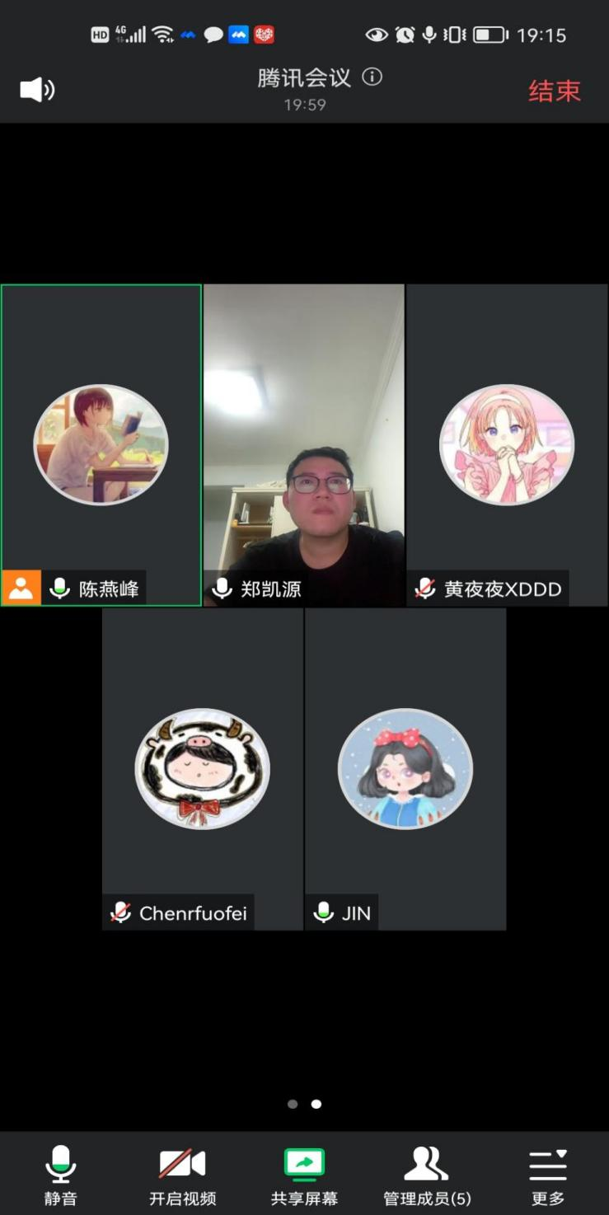
集中学习后，大家对新颁布的新职业教育法开展了深入讨论与心得分享，大家表示，新职业教育法的出台恰逢其时、意义重大，凝练了职业教育改革发展的实践经验，相信修订完善后的职业教育法必将更加充分地发挥规范引领作用，推动职业教育向更高质量发展。

教务科研处组织开展新职教理念线上学习研讨会

8月1日，教务科研处组织开展新职教理念线上学习研讨会，学习研讨《福建省教育厅等九部门关于实施高等教育服务“四大经济”高质量发展行动建设政产学研用金联盟的通知》（闽教科〔2022〕18号）、《福建省教育厅关于印发智慧教育平台建设与应用工作方案的通知》（闽教科〔2022〕20号）两份文件。
在学习研讨《福建省教育厅等九部门关于实施高等教育服务“四大经济”高质量发展行动建设政产学研用金联盟的通知》文件中，部门重点学习了《福建高等教育服务数字经济高质量发展行动方案》的文件精神，校长助理、教务科研处林土水处长指出数字经济是福建四大经济之首，已成为福建经济高质量发展的主引擎，我们要聚焦“数字福建”，探索示范性现代产业学院发展路径，创新人才培养模式和课程教学模式，共建共享共育，构建校企融合发展命运共同体，培养创新型数字工匠，赋能数字经济发展。
在《福建省教育厅关于印发智慧教育平台建设与应用工作方案的通知》（闽教科〔2022〕20号）文件中，部门重点学习了福建省教育厅下发的《福建职业教育智慧教育平台建设与应用工作方案》文件，根据文件精神，我校获批为首批职业教育智慧教育平台建设与应用试点院校，这是对我校信息化建设成效的充分肯定。今后，教务科研处将会同各教学单位以智慧教育平台建设与应用试点校为契机，不断提升信息化素养，积极组织各级各类信息化项目申报，探索数字教育、智慧教育机制创新，扩大优质数字资源的应用与供给，努力推进数字资源共建共享，提升资源服务能力。

我校学工队伍赴闽江学院数字与数据科学学院开展工作交流研讨

为更好地提升我校学工队伍思想政治教育工作质量，构建良好的学生管理与服务体系，搭建多维度育人平台，落实立德树人根本任务，加强与各高校的交流学习，促进共同发展。6月14日下午，我校学生工作处副处长林海、团委书记王李沙等学工处一行5人，到闽江学院开展交流研讨。双方围绕政工队伍考核、辅导员技能提升、学生日常管理、劳动教育、新生入学教育、第二课堂建设、共青团改革等工作展开深入交流。
会上，学工处副处长林海与闽江学院数字与数据科学学院党委副书记孙维鹏进行了深入交流，针对学生管理、辅导员队伍建设、劳动教育等工作情况问题进行深入探讨，孙维鹏就学生工作各项情况做了分享，并详细介绍了辅导员队伍建设考核方案、新生入学教育开展的情况与总体模式、劳动教育创新理念及实施效果。他表示，学工队伍建设不仅要高度重视学生管理与学生服务、也要重视辅导员能力提升。
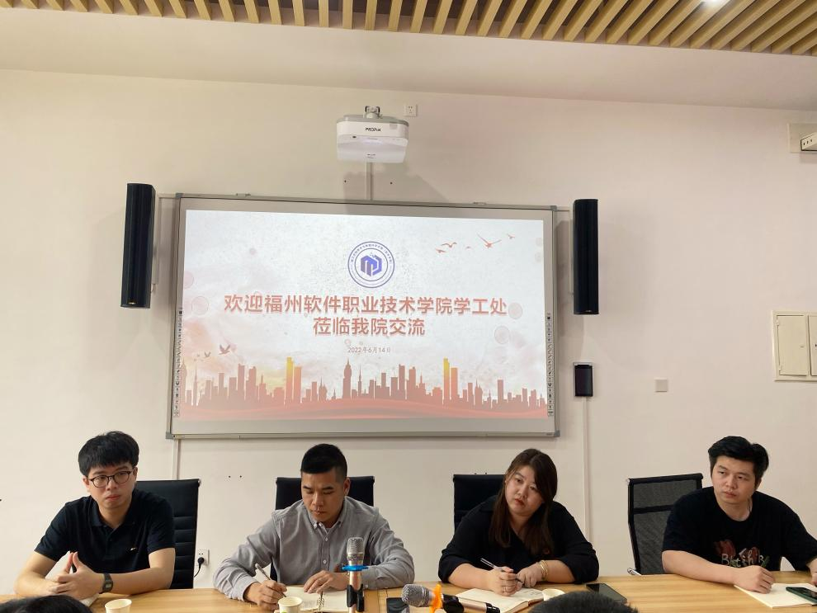
随后闽江学院数字与数据科学学院团委书记姚佳艺从辅导员素质能力大赛、辅导员素质能力提升工程，结合自身参赛经验、围绕工作职责、具体工作等做了分享和交流。她表示，辅导员在日常工作中履行好辅导员工作职责的同时，应当注重思想，努力将思想政治引领落实到各项工作中去。
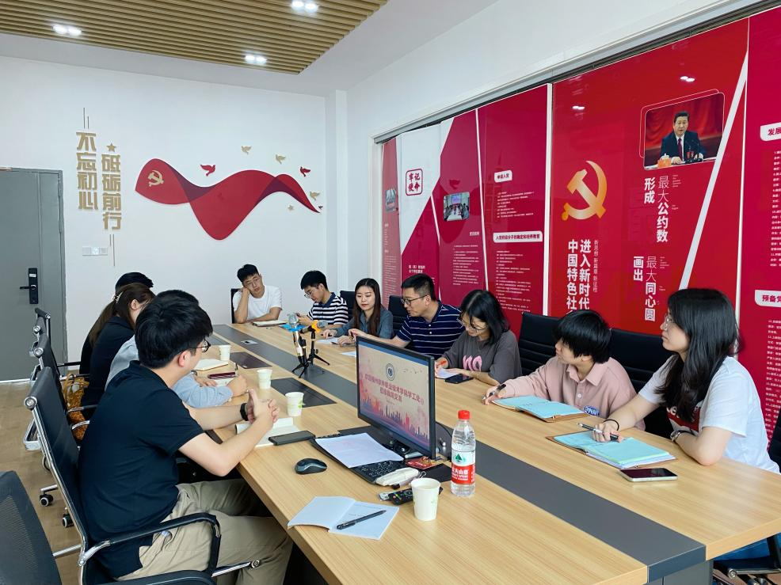
接着，我校团委书记王李沙介绍了我校团学工作的整体情况，双方就当前团学工作中的组织建设、专业特色品牌活动等方面进行交流分享，针对学生会改革的进程及改革中遇到的问题，第二课堂成绩单制度实施过程中的宝贵经验和困惑进行了深入的交流。
最后，我校学生工作处一行来到闽江学院校史馆，通过珍贵的文史资料照片，学习了习近平总书记到闽江学院考察调研时的重要讲话，以及习近平总书记在担任闽江学院校长的六年时间里对教育事业的孜孜探索，提出的“不求最大、但求最优、但求适应社会需要”的办学理念以及在党建强院、人才培养、学科建设、服务地方等方面等优秀案例。
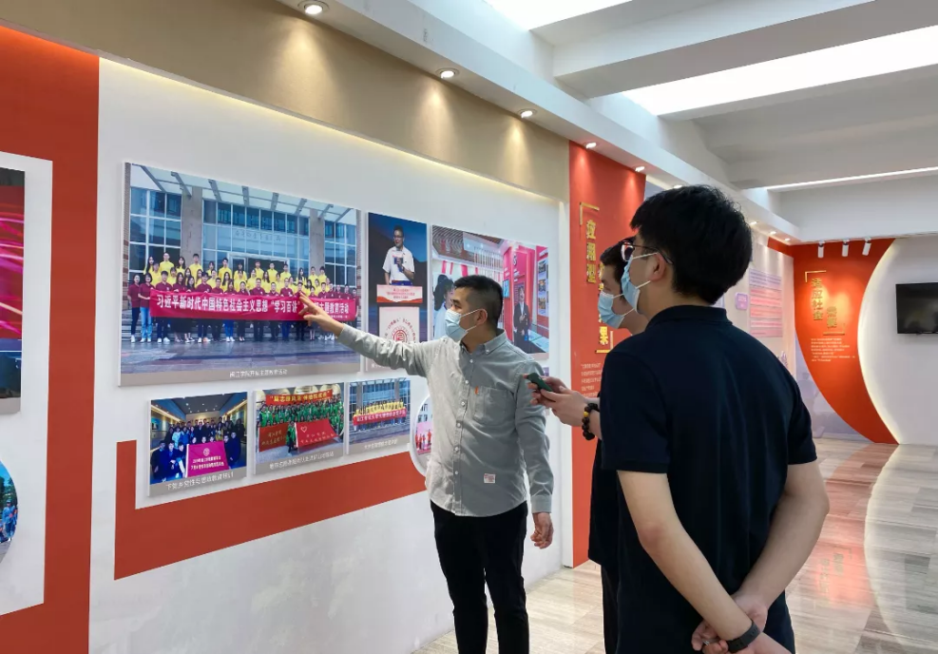
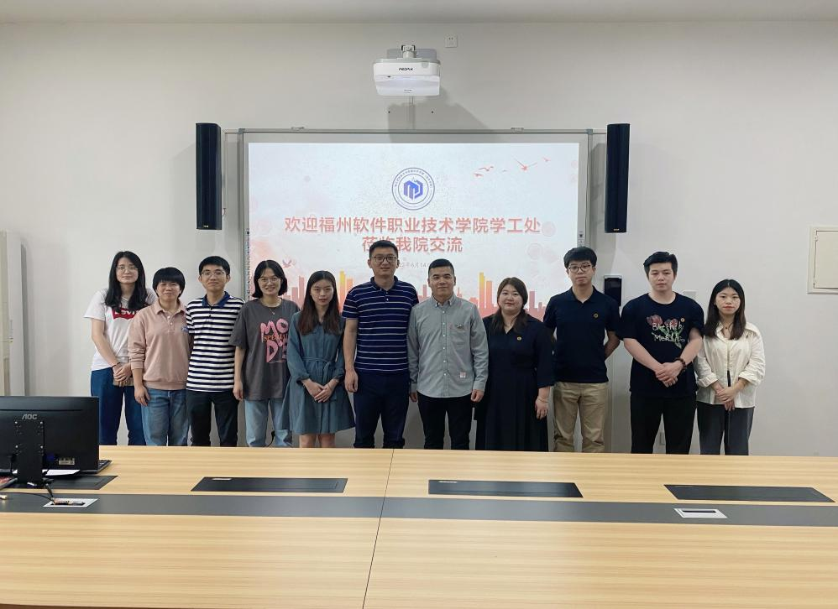
交流活动结束后，双方一致表示，通过此次交流拓宽了视野、激活了思维，开拓了学生管理及团学建设工作思路，将相互取长补短，用强烈的责任感、使命感为学生成长成才和学校高质量发展努力奋斗！

发展规划处撰写学习总结——探索学校数字化改革 提升服务数字经济能力

随着5G大数据、云计算、人工智能等新技术的蓬勃发展，中国已经进入数字经济时代。2020年7月中国信息通信研究院发布的中国数字经济发展白皮书 (2020年)中提到：2019年我国数字经济增加值规模达到35.8万亿元，占 GDP 比重达 36.2%，其名义增长高于同期 GDP名义增速约 7.85个百分点，达15.6%，数字经济规模和贡献不断增大。2020年10月，党的十九届五中全会对加快数字化发展做出全面部署，要求推进数字产业化和产业数字化，不断激发高质量发展的新动能。伴随着数字经济的快速推进，我国社会生产方式、产业结构就业结构等发生了深刻变化，数字技术技能人才需求非常旺盛。高等职业教育作为高素质技术技能人才培养的高地，面对数字经济的快速发展，在创新与变革教育目标、合理引导学生就业取向等方面存在着一定程度的挑战。为此，依据数字经济时代需求，从多层面来探讨如何推进我校教育数字化改革，增强服务数字经济的能力。
一、环境背景
在国内数字经济的定义是在 2016 年 G20 杭州峰会倡议书中提出的，以使用数字化的知识和信息作为关键生产要素，以现代信息网络作为重要载体，以信息通信技术的有效使用作为效率提升和经济结构优化的重要推动力的一系列经济活动。当前，微电子、计算机、通信等现代信息技术不断涌现，特别是 5G、云计算、大数据、人工智能等新技术极大地推动了数字经济蓬勃发展，改变着社会生产和生活方式，重构着经济生态，驱动着经济结构优化与升级。与传统经济相比，数字经济呈现出不同的技术、经济和就业特征。具体到高等职业教育服务数字经济发展来说，国家目标和战略需求为高等职业教育设定了培养什么样的人，数字产业特征预示着高等职业教育发展的价值增值或收益空间。数字人才市场需求环境则表明了人才的供求结构状况，为高等职业教育服务经济数字化转型、对标头部企业、帮助企业获得稳定的人才支撑和市场地位创造了条件。
二、数字化改革探索与提升服务数字经济能力
1.创新数字教育体系建设，推进数字化改革。
认清数字经济是新时代经济发展的动力引擎，依据数字技术对就业需求结构的变化，深入理解数字经济的现实意义。明确高等职业教育数字化创新的核心是强化人才培养的数字能力，重点围绕课程设置、教学方法和教学管理等方面突出数字导向，并通过提升高等职业教育与前沿技术的衔接与规模化应用，做到创新成果与产业需求的有效对接，全面提升技术技能人才的培养水平。
2.构建数字化教学平台，推动数字教育资源共享。
开发数字化教材和在线开放课程。确保数字化学习资源和材料的可用性，分享实践经验和学习交流，构建跨学科、多学科、交叉学科平台等组织形式，扩大数字资源的辐射面，提高数字资源的利用效率，降低数字教育成本，帮助学生获得更多学习和实践机会。此外还应不断提升信息安全保障水平和风险防控能力，更好地服务于数字经济健康有序发展。
3.产教深度融合，创新人才培养模式。
通过校企合作，校企共建教材融入新技术新理念等方式，提高学校与数字产业发展的契合度，健全多元协同育人机制，促进人才培养链与数字产业链、数字创新与应用链的有效衔接，并嵌入到产业或企业价值链中，提高服务数字经济发展能力。
还可成为服务于中小企业的区域资源共享中心、社区培训服务中心等，可以为企业的在职技术工人提供培训，增强技术工人的职业技能竞争性。拓宽院校服务内容，形成多元、科学、灵活的办学形式。合理安排校企合作技术培训，专业讲座等。形成满足不同年龄阶段、不同教育背景、不同收入水平学生的知识学习和技能培训需求的终身教育体系，为社会的经济发展培养不同类型不同层次的专业人才。
4.增强学生的数字技能和就业竞争力
实施数字通识教育与高层次数字技能培养。数字经济时代，现实就业与岗位需求愈发强调数字技能和数字认知能力。数字技能如同识字和计算能力一样，已成为公民的基本能力。信息技术革命要求教育行为主体关注培养学生的数字素质，提高数字技术能力。智能化和战略新兴产业加速发展中的相关企业，对数字技术技能人才的重视程度比以往任何时候都强烈，对人员综合素质、知识文化水平要求也越来越高。适应数字经济的岗位与就业需要，积极应对数字化带来的岗位挑战，通过教育的数字化建设，不断提升学生的数字化意识、数据分析与采集能力、数字化运营能力等，增强学生的数字化择业与就业工作能力，为学生提供更多的保障和机会。
三、新使命 新要求
适应数字经济发展趋势,大力培养数字技能人才,明确我校培养高等职业教育人才价值定位,满足产业数字化和数字产业化的人才需求,缓解人才供给与数字经济就业需求间的结构性矛盾,是我校在数字经济发展浪潮中的新使命和新要求。

职业培训处撰写学习论文——浅谈对我国职业教育法的研究：聚焦新《职业教育法》的修订

论文首先回顾了我国职业教育法治体系的形成过程；其次，列举了我国《职业教育法》实施以来取得的成就和存在的问题；接着对比原先的《职业教育法》，新《职业教育法》新在何处；最后，提出了完善我国职业教育法治体系的若干建议。
文章中总结了我国职业教育法发展面临问题如下：
1.职业教育与普通教育未实现良性互通
从当前我国教育体系来看，普通教育一般由政府主导，办学形式单一，计划性强，受市场影响小。目前从普通初等教育、中等教育到职业教育的渠道是畅通的，并且高等教育中的学生可以通过参加职业资格考试获得职业资格证书。相反，由中等职业教育进入普通教育的渠道并不畅通，而初等职业教育的学生更是难以跨进普通教育的门槛。
事实上本科教育史整个高等教育的主体和基础，而其中能够成为高职高专升入本科的“立交桥”当属注重学生实践能力培养的应用性本科。而承担应用性本科教育的高校主要是独立学院。因此，职业教育与独立学院应用型人才培养之间的衔接与沟通不仅是必要的而且是可行的。但目前，独立学院普通教育的生源通常是在校的高中毕业生，鲜有中职毕业生或职业教育的专科毕业生，这种状况与期待的“立交桥”式的教育体系存在较大的差距。
2.职业教育和普通教育课程设置重复
课程的衔接是普职教衔接的关键，只有职业教育和普通教育在课程上衔接才是真正打通了横亘在二者间的壁垒，而现有的职业学校课程设置，一味仿照普通教育，成了普通教育的缩影，失去职业教育的独有特色。这种课程设置下，造成学生理论水平无力与普通教育学生竞争，动手能力仍旧无法达到就业要求，高不成低不就的尴尬状态使得职业教育失去了办学价值。
而对于少部分通过考试进入普通高校学习的职业学校学生，进入普通教育体系后，完全放弃了原有知识，并需要重新学习新的知识，即使对于这部分同学来说，学习依旧很困难。这造成了人力资源和国家投入的浪费，制约了职业教育功能的发挥。
文章中对完善职业教育法治体系提出以下若干建议：
1.加强职业教育的多方参与
加强职业教育，需要让政府、企业和学校等多方参与其中，各司其职，各尽其责，协同发力，共同做好职业教育。政府需统筹协调职业教育发展，教育行政部门可以通过制定专业目录、完善教学标准、宏观管理指导教材建设等方式加强对职业学校的管理。同时政府也可以举办发挥骨干和示范作用的职业学校、职业培训机构，从而紧密对接地域的经济社会发展需要，因地制宜培养人才。企业可以多样化办学，推动企业深度参与育人全过程。加大对企业的激励力度，通过给予奖励、税费优惠等方式，强化对产教融合型企业的支持，让企业能充分发挥职业教育办学中的重要主体作用，形成校企“双赢”的良好局面。学校需深化教师队伍建设。建设高素质、专业化的“双师型”教师队伍是职业教育教学中的关键。加大培养教师力度，鼓励企业接纳教师实践，另一方面支持技术技能人才进校园，鼓励职业学校聘请高技能人才参与人才培养、技术开发、技能传承等工作，突出技能教育特点，让学生真正学到一技之长。
2.完善职业教育的保障制度
学生一直是教育中的弱势群体，职业教育生源绝大多数都来自农村或城市经济困难家庭，更为弱势。建立对职业学校学生的奖励和资助制度，让贫困家庭的孩子能通过职业教育有人生出彩的机会，从根本上阻断贫困的代际传递。同时，还需要对学生实习权益、发展权益进行了大力保障，杜绝实习实训中将学生作为廉价劳动力、侵害学生合法权利等问题的发生。在升学、就业等职业生涯发展方面，职教学生“享有平等 机会”，禁止学校和用人单位设置歧视政策，做到平等对待，用法律形式有效破除社会偏见

马克思主义学院召开《学习新时代职业教育理念，夯实思政工作者责任担当》专题研讨会

7月28日，马克思主义学院为贯彻落实新修订职业教育法暨高质量发展座谈会在学院召开。会议解分为新职业教育法解读，思政教师分享研讨等环节。
根据福软质控〔2022〕48号的文件精神，马克思主义学院上下联动，迅速启动关于开展2022新时代职业教育理念专题学习研讨会的工作安排。马院负责人吴海礁同志第一时间召集全院老师进行学习部署及动员，并就学习研讨会的开展工作做了具体的安排。
通过此次集体研讨学习，马院全体教师在理论联系实际的研讨学习中，结合实际，不断反思，找差距、补短板，将研讨的学习精神、理论赋能和专题成果，梳理总结，在教学工作中夯实提升。通过这样的专题式研讨，部门上下学有所思，思有所得，将继续补齐短板，不断夯实一名思政工作者的责任与担当，抓好抓强日后的学习成效，为学校的跨越式发展贡献力量。
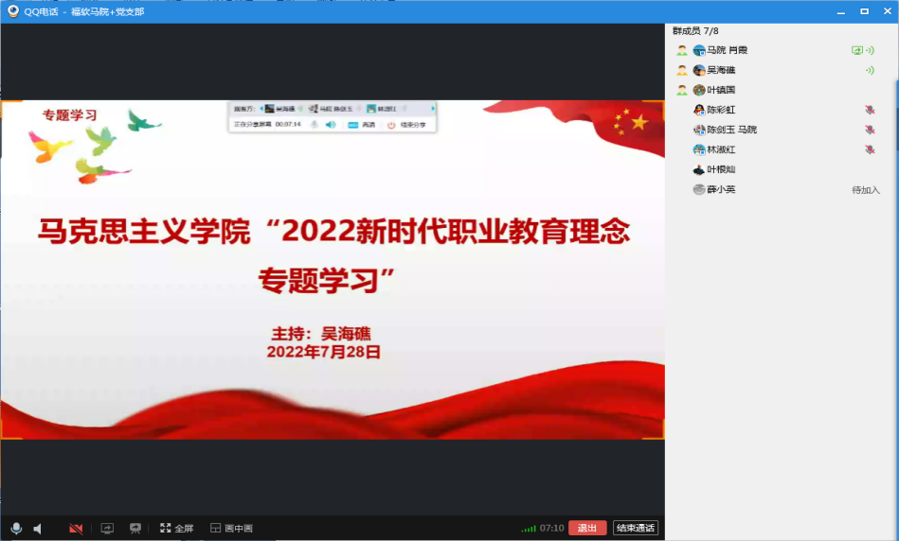
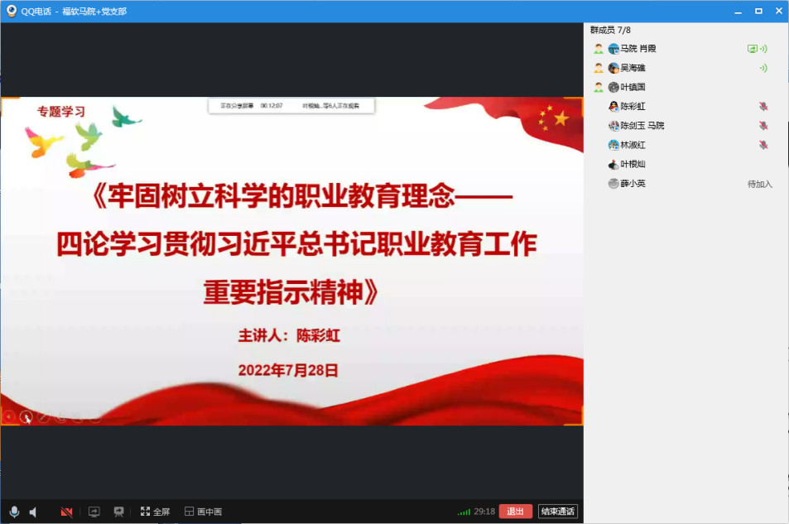
互联网经济产业学院2022新时代职业教育理念专题学习研讨会总结

一、研讨时间：2022年5月至8月
二、研讨方式：线上线下会议、实地调研
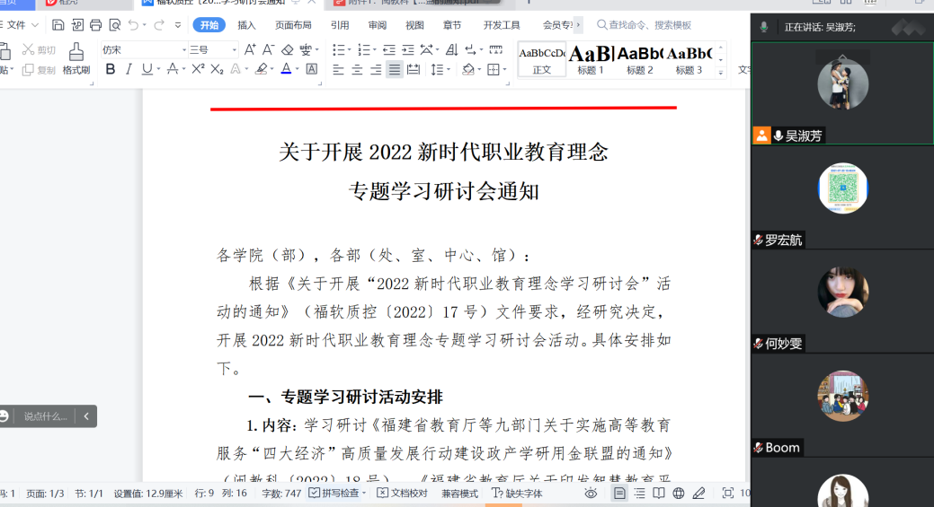
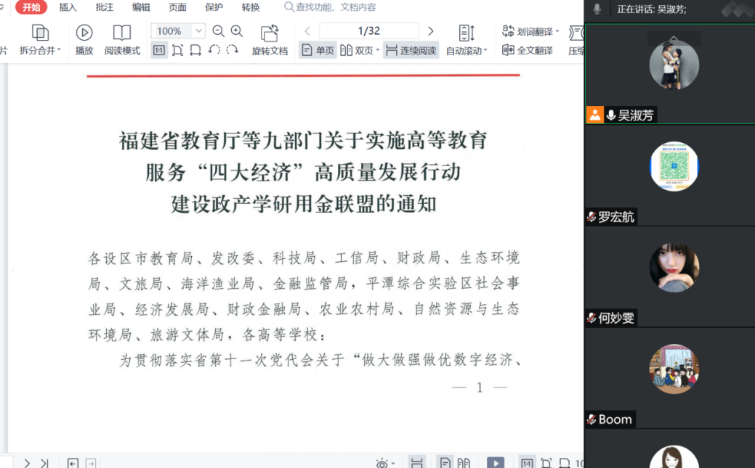
三、研讨主题：学习研讨《福建省教育厅等九部门关于实施高等教育服务“四大经济”高质量发展行动建设政产学研用金联盟的通知》（闽教科〔2022〕18号）、《福建省教育厅关于印发智慧教育平台建设与应用工作方案的通知》（闽教科〔2022〕20号）文件、大数据与会计、金融科技应用、现代物流管理、金融服务与管理专业调研、高等职业教育教学改革等
四、研讨成员：彭静、蔡亮、吴淑芳、高银娜、詹雅萍、洪丽彬、李文婷、陈晓芬、江丹清、何妙雯、罗宏航、谢惠芳、孙昕、陈捷、张瑶、林威、林虹、刘明月、游筱婷、林琛、张玲、洪程鑫
五、研讨主要内容
（一）福州软件职业技术学院与利莱森玛电机科技(福州)有限公司物流专业现代学徒制人才培养机制创新典型案例
现代学徒制以培养“掌握精湛技术的、具备技术研发和技术创新能力的技术技能人才”为总体目标。福州软件职业技术学院与利莱森玛电机科技(福州)有限公司在物流专业的现代学徒制项目建设中将总目标进行有效分解，分为课程体系、师资队伍以及教学管理制度建设目标。围绕分目标，校企双方共同构建现代学徒制人才培养机制，包括创建工作任务分配与考核流程、保障系统相结合的网络化工作管理应用系统，以及现代学徒制培养方案论证和实施方法。项目进展顺利，成果显著，提炼出以下经验启示：
第一，现代学徒制人才培养过程中，企业是绝对主力，因此企业资质是关键，它不仅要有参与现代学徒制的意愿，更要有开展现代学徒制的能力。在选择利莱森玛成为合作企业时，对企业实力、企业声誉、企业物流岗位与物流专业的切合度、企业进行人才投资的意愿以及投资的力度等进行了严格考察，符合校企合作开展现代学徒制条件。在此基础上，校企双方签订现代学徒制合作协议，确定合作关系。
第二，现代学徒制人才培养方案的制定理念就是要充分体现企业生产过程与教学过程的融合。因此，培养方案需要对课程体系进行颠覆性地重构。校企双方整合各自的优势教学资源，共同设计课程体系结构、课程设置、课程实施方式、课程考核评价等。
第三，为保障现代学徒制人才培养目标的实现，校企必须制定有效的保障系统，在纵向上，实行学院和企业最高负责人目标负责制；在横向上，实行二级学院和企业人力资源部门目标项目负责制。
（二）福州软件职业技术学院重点工作研讨
1、关于学校新组织架构的研讨
为适应产业学院建设需要，建议一个专业设置一个教研室，互联网经济产业学院目前有四个专业，分别为大数据与会计专业、金融服务与管理专业、金融科技应用专业、现代物流管理专业，申请将原来的商贸教研室（现代物流管理+金融服务与管理专业）和财经教研室（大数据与会计+金融科技应用专业）调整为大数据与会计教研室、金融科技应用教研室、现代物流管理教研室、金融服务与管理教研室。
2、关于学校校园文化建设的研讨
打造职教文化周活动常态化，将职业竞赛培训、比赛、研讨，专家进校讲座、教学典型案例、学生学习典型案例征集等活动通过新媒体方式广泛宣传，打造富有活力、积极向上的校园文化。
3、关于如何进一步推进学校线上教学，AI教学的研讨
教师个人的力量相对渺小，即缺乏学习新知识新技术的渠道，也缺少技术运用、教学手段提升的资金。他们迫切需要学校的理解、鼓励和支持。学校在人工智能教学价值链中承担服务功能，是推动教师角色变革与重塑的推动力量。学校应该积极创造人工智能教学环境，积极与教师沟通和合作，从支持教师培训、完善教学管理、提供人工智能教学资源、提升校园智慧服务等方面帮助老师们更好地融入人工智能教学。
4、关于在校内营造体育运动良好氛围的研讨
学校领导带领全校教职工积极投入体育运动，举办教职工运动会。
5、关于发挥产业学院在社会服务，职业培训功能的研讨
产业学院要实现产业链与教育链互融，必须具备产、学、研、服四位一体功能。产业学院产、学功能是其基本功能，是培养技术技能人才的基本要求。同时，还须具备研、服功能，只有发挥产业学院产业科研和社会服务功能，才能为政府提供政策参考和决策咨询，为企业提供横向科研服务，为地方中小企业提供服务支持，提升高职院校的社会服务水平。第一，校企共建真实生产性实训基地。首先， 实训基地的位置可以是校内， 也可以是校外，例如校企共建福州航空港京东亚洲一号仓校外实训基地，这个实训基地是生产性也是真实运营的。第二，虚拟仿真实训室。通过虚拟仿真技术还原京东亚洲一号智能仓配园区与核心仓、实现消费品电商、智能仓储、物流运输、城市配送、冷链、终端门店等新商业产业链360°真实场景还原，并体现京东在电商、物流领域的最新技术研发成果，引入无人仓、无人门店、智能配送、冷链运输等新业态，实现最新产业应用与实训案例深度融合。虚拟仿真基地可应用于新员工培训以及校企合作的科研项目。
三、互联网经济产业学院互联网经济专业群建设
基于“服务产业相关、职业岗位互通，专业文化共融、职业素养共通，教学资源共享、技能基础相通”的逻辑，构建由大数据与会计、金融科技应用、金融服务与管理、现代物流管理四个专业组成的互联网经济专业群。聚焦财经新业态，培养具有数字化思维和数字专业技能及具有“诚信、创新”财经商贸职业素养的高素质、跨界型财经商贸职业人才；聚焦人工智能、供应链金融等新技术、新岗位，建设智慧课程教学资源，建成互联网经济专业群课程体系；打造高水平双师团队，推进教材教法改革，并形成专业课程思政典范、智慧学习模式和特色教材；与京东、利莱森玛、新道等企业合作，建设校内学习工场、校外实习工场，提升实践基地智能化、标准化水平，发挥财经商贸教育的社会服务功能，输出财经商贸职教品牌聚焦海西区域融合新发展，传承区域文化。传承闽商文化，培养以闽商文化为底蕴，懂智能技术、会经营管理的高素质复合型现代财经商贸服务人才；按照“产业发展趋势引领，典型工作任务分解，岗位胜任能力导向”的理念，构建“书证融通、课赛融合”模块化课程，建设优质课程教学资源；打造高水平双师团队，进行教材教法改革，开展案例教学、企业场景虚拟仿真教学，打造京东虚拟仿真实训基地；建设京东电商物流一体化协同创新中心等技术技能创新平台，按照“逐级校企双元结合、智能互联、财经商贸融合”的思路，实现产教融合校企双元育人。

游戏产业学院2022年新时代职业教育理念学习研讨会总结

为深入学习贯彻今年5月最新修订并实施的《中华人民共和国职业教育法》，2022年5月—8月，福州软件职业学院游戏产业学院积极围绕新时代职业教育理念，走访了校企合作企业及校外实习实训基地；开展专业教学研研讨并撰写企业调研报告；以专业教研室为单位开展线上线下学习交流及研讨活动：组织全体教师学习新《中华人民共和国职业教育法》；《职业学校学生实习管理规定（修订）》等职业教育新法规；开展新时代职业教育理念研讨和说课程，说专业等教研活动。此次新职教法修订后，在深化校企合作、搭建产教融合的路径、构建多元办学格局上有了新要求。提出了促进行业企业深度参与职业学校专业设置、教材开发、培养方案制定、质量评价、教师培养培训、实习实训基地建设全过程。产教融合、校企合作既是职业教育的发展模式，更是职业教育的独特优势。现将本院对理念学习交流与企业调研的主要内容总结如下：
组织学习并推动贯彻落实新职业教育法
《中华人民共和国职业教育法》修订通过,这是我国职业教育事业发展中的一件大事,必将对更好推动现代职业教育高质量发展产生深远意义。根据中国高等教育学会主办的《学习贯彻新职业教育法宣讲大会》系部积极活动安排组织线上线下学习研讨。具体学习内容：
1.新职业教育法的内涵与意义解读；
2.新职业教育法的修订策略；
3.现代职业教育发展面临的新形势、新要求；
4.深化依法治教、依法办学，促进职业院校治理体系和治理能力现代化；
5.深化产教融合、校企合作，完善职业教育保障制度和措施；
6.技能型社会与职业教育改革展望。
这次修法明确了职业教育的性质与地位，职校教师的义务和职责,职业教育是与普通教育具有同等重要地位的教育类型，是国民教育体系和人力资源开发的重要组成部分，是培养多样化人才、传承技术技能、促进就业创业的重要途径。国家大力发展职业教育，推进职业教育改革，提高职业教育质量，增强职业教育适应性，为全面建设社会主义现代化国家提供有力人才和技能支撑。作为教育工作者，我们使命在身，责任在肩，游戏产业学院全体教职工将坚决做好《职业教育法》的学习宣传与贯彻落实。
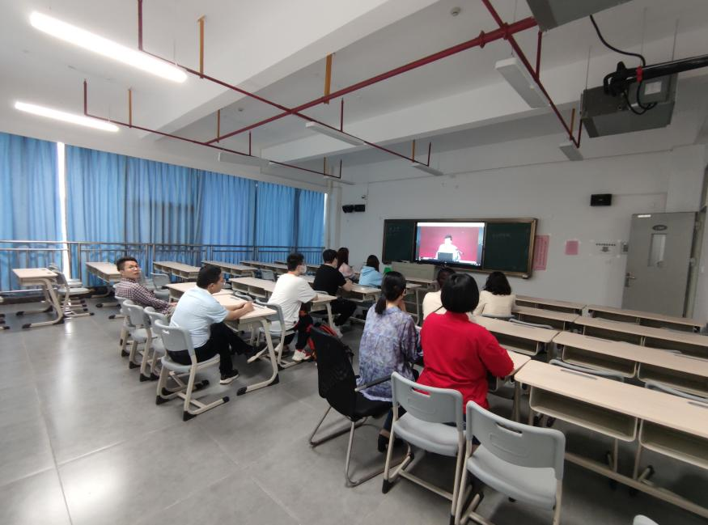
二、游戏产业学院举办云上游产师生优秀作品展，展示同学们在校期间的学习成果。
“云上游产”活动展示时间2022年5月8日-2022年5月14日，此次参加“云上游产”活动的来自于游戏产业学院的各专业同学，通过对各自专业领域课程的深入学习和钻研，同学们在校期间输出了非常多优秀的作品，在提高自身能力的同时也向大家展示了职业教育的丰硕成果。“云上游产”活动收集到了来自各个专业优秀作品的投稿，官网地址https://yxcy.fzrjxy.com/posts-list-d-4946.html 可以查看完整的“云上游产”优秀作品可登入学院官网进行了解。
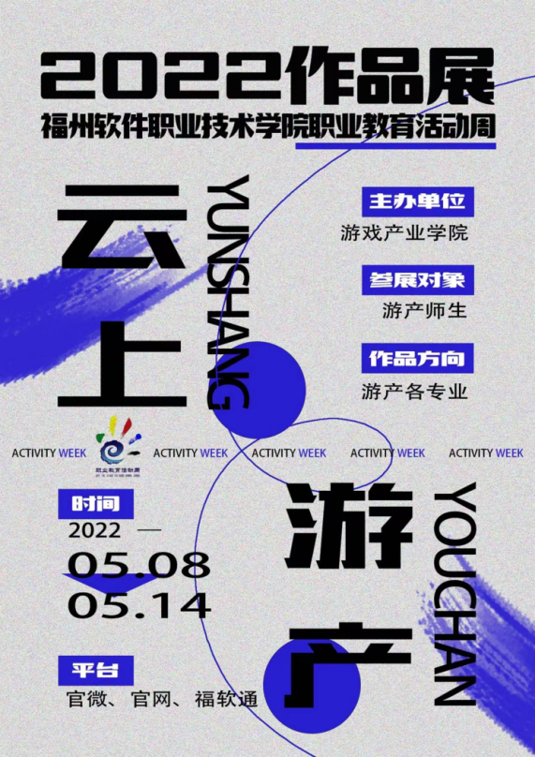
三、举办室内艺术设计及虚拟现实技术专业大师经验分享讲座。
5月11日-12日，学院邀请了室内艺术设计大师陈浩、网龙普天教育科技公司普天教学主管田明月、高级技术林滢开展了两场主题讲座。几位老师分别与同学们分享了最新的行业资讯和自己多年从业经验，深入地了解了行业的现状，行业发展前景，技术要求，形态特点，企业用工需求、就业情况、5G时代背景下VR/AR行业的新变化以及VR/AR在各行业领域的运用等，让学员对虚拟现实有一个更深刻和直观的认识。讲座现场座无虚席，学习气氛热烈。
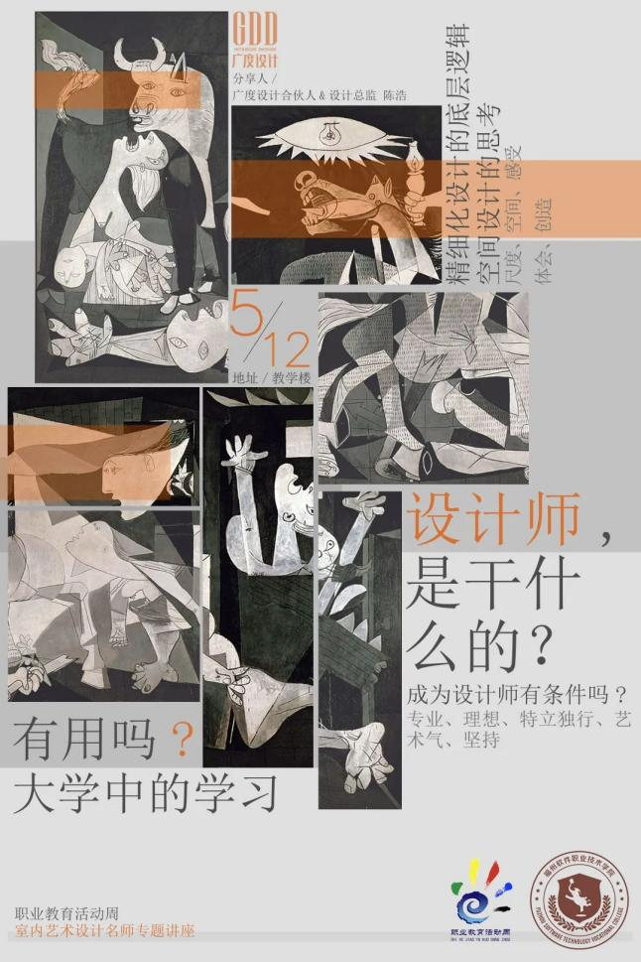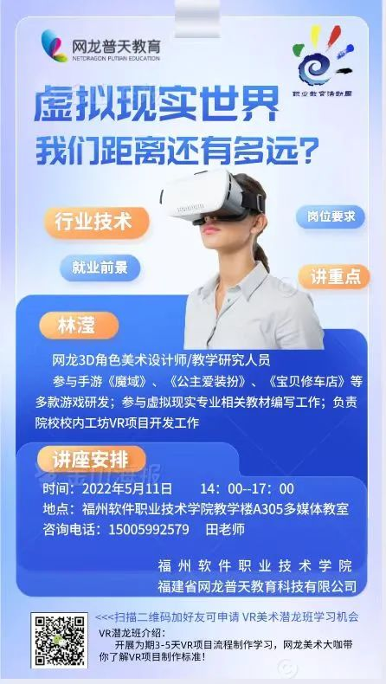
四、举办校级虚拟现实技术技能竞赛和平面设计技能竞赛。
为检验同学们专业知识掌握情况和专业的相关岗位工作能力水平，我院开展了两项职业技能竞赛， 职业技能校内竞赛作既是对省职业竞赛的预热，也是一种提优和筛选机制，使同学们提前进入到竞赛的氛围中去。通过本次校内赛，同学们锻炼了技能，磨练了心态，展现了实力，同时也收获了一份珍贵的经历。同学们在赛前训练和竞赛时都展现出了优良的精神风貌。同时，游戏产业学院的老师们也贡献出自己的业余时间，在赛前对选手们进行了细致，耐心的指导，使同学们突破自我，受益良多。
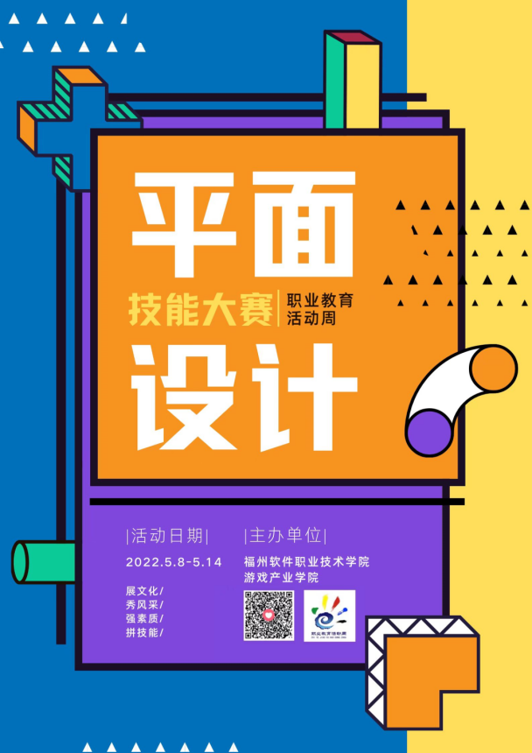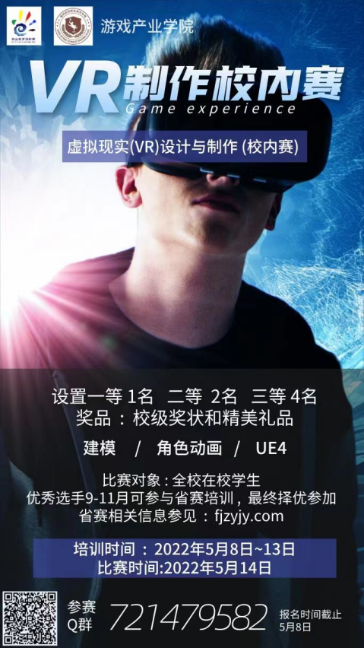
五、举办校园微拍竞赛为第六届福建省校园微拍大赛选拔种子选手。
摄影大赛吸引了来自全校5个院系的62位选手参赛，大赛组委会共计收到235张参赛作品，经过严格筛选，评选出一二三等总计10幅优秀作品将对省赛进行推送。
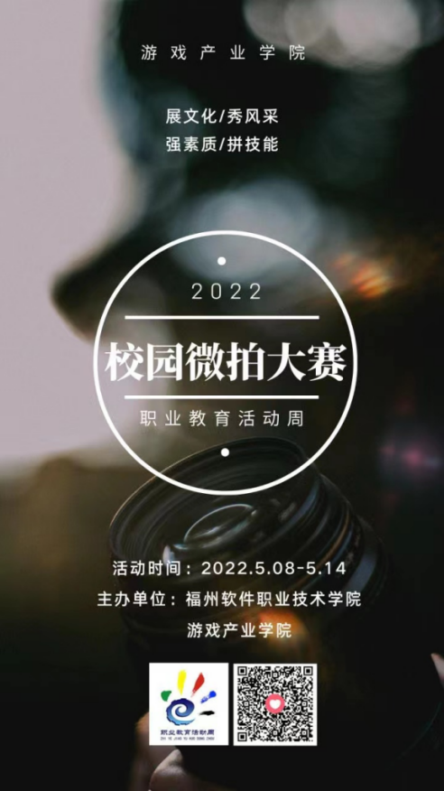
六、电子竞技技能竞赛校队海选赛。
为备站国内外各级各类电子竞技赛事，促进学生社团大力开展形式多样、影响广泛、深受欢迎的优秀学生社团活动，将我院电竞队建设成特色鲜明、管理规范、在校内外有广泛和积极影响的品牌学生社团，特此策划此次活动。本次活动受到同学们的热烈相应，共收到报名选手59名，组建战队6支。
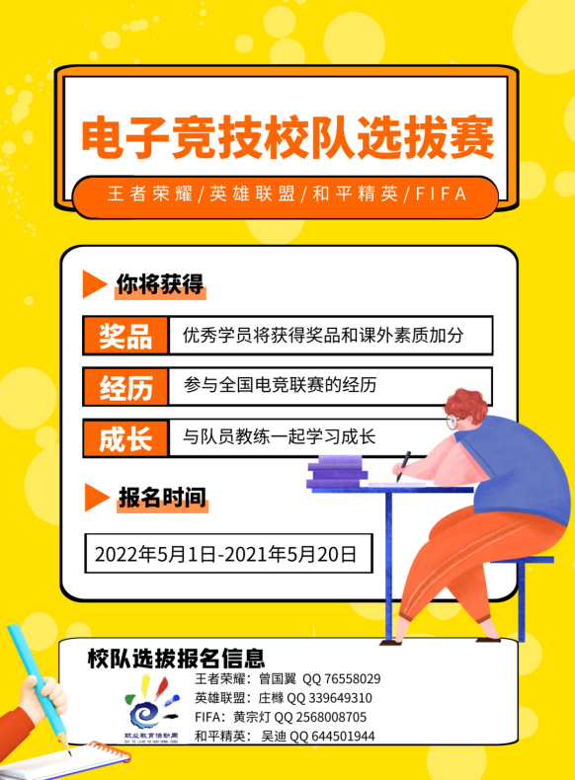
七、加强产业学院建设和改造，稳步推进专业结构调整，深化高水平专业群建设。
游戏产业学院积极组织骨干教师参加各级各类学习培训，提升认识，观念升级。推选国培项目专业带头人领军能力研修1人；国培项目福建省信息技术应用能力提升虚拟现实技术（VR）1人；2021年福建省职业院校教师素质提高计划1人"组织教师参加北京理工大学出版社主办“课程思政、专业群建设、工作手册教材开发”等主题培训3场，共25人次。参加金职院教师教学能力比赛优秀作品分享式培训1人。
八、深入开展教材、信息化课程（AI课件）和课程思政建设，强化岗课赛证融合，创新创业水平显著提升
组织参加福建省教师教学能力竞赛2项；组织教师参加第五届数字创意教学技能大赛提交作品14项。 组织20级产品艺术设计及室内艺术设计专业81名学生参加“数字创意建模”1+X考试；20级动漫制作技术及虚拟现实技术应用专业201人参加“虚拟现实应用设计与制作”1+X考试。
九、加强实训基地建设
与福建省电子竞技运动协会共建产学研协同创新示范基地，夯实现有的实训基地。新增签署5家校企合作实训基地，并组织访企拓岗活动走访5次，走访企业有福建省广播电视中心MCN、福建观为设计装饰工程有限公司、福州启动力传媒有限公司、福州百谷王网络科技有限公司、福州优源网络科技有限公司等开展社会人才需求调查，开拓就业渠道和就业岗位。
十、实施教学质量提升计划
《游戏设计课》省级专业教学资源库通过验收；《虚拟现实模型设计与制作》省级精品在线开放课程通过验收；《UE4虚拟现实游戏引擎》、《数字电竞内容创新创作》省级精品在线开放课程立项并提交任务书。
十一、开展有组织的科研与横向课题社会服务
李密老师参与福州哈噜文化传媒有限公司等5家公司的短视频制作项目产生服务费13万元，徐彤老师参与西安建筑科技大学红色雕塑720度星球摄影项目服务费1.5万元，徐颖等3位老师参与福建省智越教育科技有限公司“广告设计师”现实职业培训课程录制服务费2万元。
以游戏产业学院为主，开展校内工作室与网龙普天VR部门进行企业专业合作
1、关于师资培养；
（1）校企双方可以互聘互用。
（2）可以组织福软师资参加普天的培训。
（3）可以互为推荐相关专业优秀人才。
2、关于活页教材联合开发；
3、关于虚拟现实技术双高专业建设；
4、关于开展22年秋季相关专业实训周课程， 拟定相关专业相关课程安排实训周的课程学习，暂定10月份开始开展。
5、关于校企合作项目开发（成立校内工作室）， 以福软为主牵头开展校内工作室，接项目任务。普天进行人才培训。
根据本学年的一系列工作情况，综合企业调研与新修订的教育法，产教融合、校企合作作为职业教育的发展模式，更是职业教育的独特优势。产教融合过程，主要还是在“融"字上下功夫。要在深入调研企业需求“短板"、在双方“共赢"的基础上，把企业专项设备、企业技术骨干及生产制度引入学校，建立校企合作培训机构、企业技能大师工作室，对学生开展校企合作学徒制试点，订单式定向培养技术员工，为企业提供技术后备力量;对企业开展在岗在职员工技术培训，借助职业学校的技能等级认定资质，为企业员工进行职业技能等级升级认定，逐步提升企业员工技能待遇，同时利用职校优势，开展企业员工团建、增强企业凝聚力;开展职业素养、生产安全培训，全面提升企业在市场竞争中的软实力。只有深挖校企合作双方的利益“共赢点”，才能促进校企紧密合作，形成良性发展局面，推动校企产教融合向纵深发展。
针对以上的学习研讨和企业调研，本院将继续加强校企精准合作，促进产教深度融合。校企合作、产教融合是学生实习、就业的纽带。创新高质量的合作模式，明确校企合作初心和使命，促使校企双方互通有无，精准对接校企双方需求;促进学生终身学习和终身发展为出发点和落脚点，根据专业对应工作岗位、岗位对应工作任务、任务对应职业能力的路径，校企双方共同制定人才培养方案，以实现三方共赢。

容艺影视产业学院新时代职业教育理念专题学习研讨会记录

产业学院是当前职业教育最有效的“产教融合、校企合作”模式之一，是教育链、人才链与产业链、创新链有机衔接的结果。2020年《现代产业学院建设指南（试行）》（教高厅函[2020]16号）的出台，标志着产业学院建设进入新阶段。在大力发展职业教育的国家战略背景下，从历史的角度厘清现代产业学院发展历程，从实践的角度探析其组织特征，针对当前面临的问题对症下药，构建现代产业学院新路径，对深化产教融合校企合作，引领产业升级和技术进步，推动职业教育高质量发展具有重要的现实意义。
为贯彻落实新职业教育法精神，深入推进提质培优行动计划、创新发展行动计划项目建设，推动学院教育教学改革和人才培养质量，朝着职业教育课程改革的新方向不断发展。近日，我院组织全体教职员工针对《福建省教育厅等九部门关于实施高等教育服务“四大经济”高质量发展行动建设政产学研用金联盟的通知》（闽教科〔2022〕18号）、《福建省教育厅关于印发智慧教育平台建设与应用工作方案的通知》（闽教科〔2022〕20号）等文件展开学习研究及讨论。
主要围绕以下几个方面进行内容讨论及会议记录：
一、依托现代产业学院，促进职业教育高质量发展
协同利益相关方，构建现代治理体系是现代产业学院高效运行的关键。当前产业学院有“校企联合”“校园联合”“校行联合”“政校企联合”“政校行企联合”和“政校行企园联合”等合作模式，开发区产业学院是典型的“政校行企园联合”模式。开发区产业学院构建了受章程约束的，由政府、园区管委会、行业、企业和学校等利益相关方共同参与的产业学院理事会及治理体系，通过合同约定，明确育人主体权责和资源共享原则，制订有利于共享各方资源、发挥企业实践教学长处、激发企业育人内在动力、保障教学运行、提高教学质量的相关制度，共建共管，形成育人共同体，实现校企合作共赢长效机制。
二、实施高等教育服务“四大经济”高质量发展行动
院领导充分肯定了本次学习研讨的适用性、充实性和重要性。他指出，广大教师要要坚持目标导向，从需求出发展开学习，学以致用、用以致学，在教师实训方面狠下功夫。学院要深入剖析专业，明确师资引进的标准、路径，帮助教师做好职业生涯发展规划。特别是新修订的职业教育法，体现了进一步办好新时代职业教育的国家意志,也积极回应了社会各方面的关心关切，我们要结合专家解读，进行深度研学，统一思想、形成共识，真正把握好发展机遇。
会上，领导解读了职业院校专任教师队伍建设的总目标、年度任务，提出了“双师型”教师个体建设和队伍建设的标准，从对建设职业教育师资队伍的认识不足、师资数量及高水平人才匮乏、管理制度建设滞后等三个方面分析了我校目前师资队伍建设存在的问题，并有针对性地给出了建设思路与“学”“对”“转”“引”“跨”“训”及制度建设等具体举措。
同时对大家提出了工作要求：加强组织管理，提供有力保障；加强对标研究，明确工作方向；加强团队建设，提升核心能力；加强支持激励，激发工作活力；加强成果打造，突出引领作用；加强宣传推广，注重品牌塑造。全体教师要吃透精神本质、领悟内涵要求、对接改革趋势，着力在“育人”上谋策略、下功夫，在引领职业教育改革、支撑国家和区域经济社会发展上花力气、动脑筋，在凸显“高”、彰显“强”、体现“特”上深挖掘、做文章，不断提升职业教育政策、制度、标准等方面的贡献度、认可度和影响力。
三、关于智慧教育平台建设与应用工作方案
当前我国高等教育已经进入普及化阶段，高质量发展成为时代主题，高校师生及社会学习者对优质在线教育资源、高品质在线教育服务、规范化在线教学管理的需求日益强烈。在此背景下，教育部实施“高等教育数字化战略行动”，打造并推出“智慧高教”平台，旨在解决各类学习者在使用中遇到的资源分散、数据不通、管理不规范等问题，实现全国高等教育在线资源的便捷获取、高效运用、智能服务，为高等教育数字化改革和高质量发展提供有力支撑。
（一）平台的主要创新点
作为智慧教育平台，平台采用了先进的智联网引擎技术，在三个方面实现了技术创新与突破。
一是服务智能化。平台依托大数据、云计算、人工智能等技术，通过快捷搜索、智能推荐等方式，为学习者提供多种符合个性化学习要求的智慧服务，优化了用户体验。
二是数据精准化。平台对课程信息及学习数据进行实时采集、计算、分析，为教师教学与学生学习提供定制化、精准化分析服务。
三是管理全量化。将所有在线课程平台的学分课程纳入管理范围，可集中反映我国在线课程发展全貌，具备门户的汇聚集中能力、开关控制能力，实现“平台管平台”。
我们相信，“智慧高教”平台的正式推出和持续应用，将成为数字化时代高等教育的学习范式、教学范式创新的重要载体，将深刻改变教师的教、改变学生的学、改变教育的管、改变教学的形态，为持续推进高等教育领域的学习革命、质量革命，加快实现高等教育强国梦作出历史性贡献。

智能建造产业学院——访企拓岗促就业，产学结合促成长

为扎实开展我院访企拓岗促就业专项行动，进一步搭建校企合作平台，促进我院学生的专业技能发展，我院院长陈艳率队走访了福建省建筑轻纺设计院有限公司、福建省水利水电勘察设计院有限公司、福州大开设计装饰工程有限公司、建盟设计集团有限公司福州分公司、福建省骏元建筑设计有限公司共5家公司，开拓了更多优质就业岗位和校企合作机会。
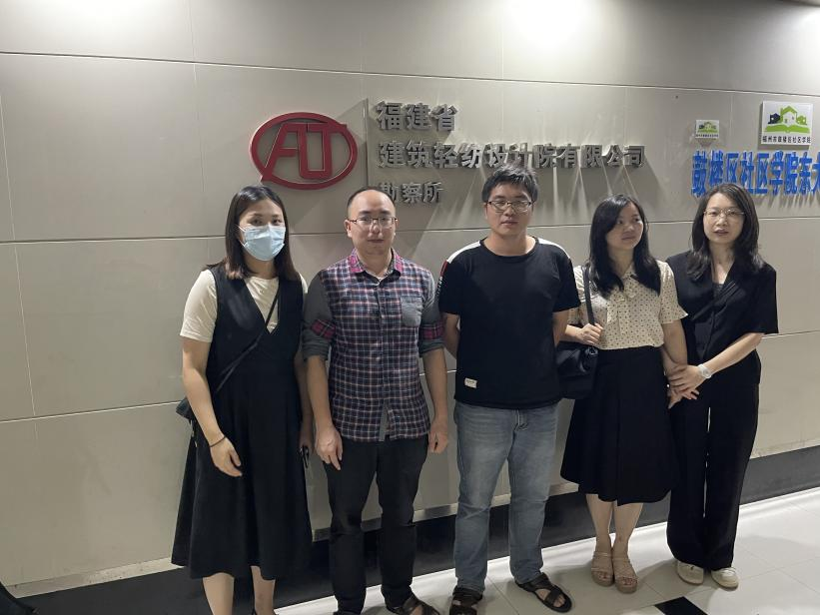
与福建省建筑轻纺设计院有限公司合作，引进以BIM设计为主线的课程，双方就工程造价、工程管理专业建设、课程体系、师资建设、实践教学、教材建设等方面达成校企合作协议， 形成校企双元育人机制。
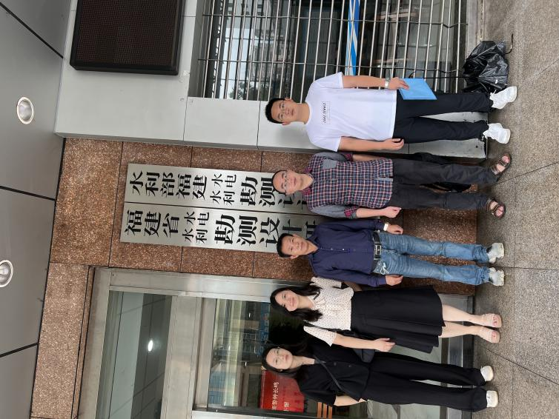
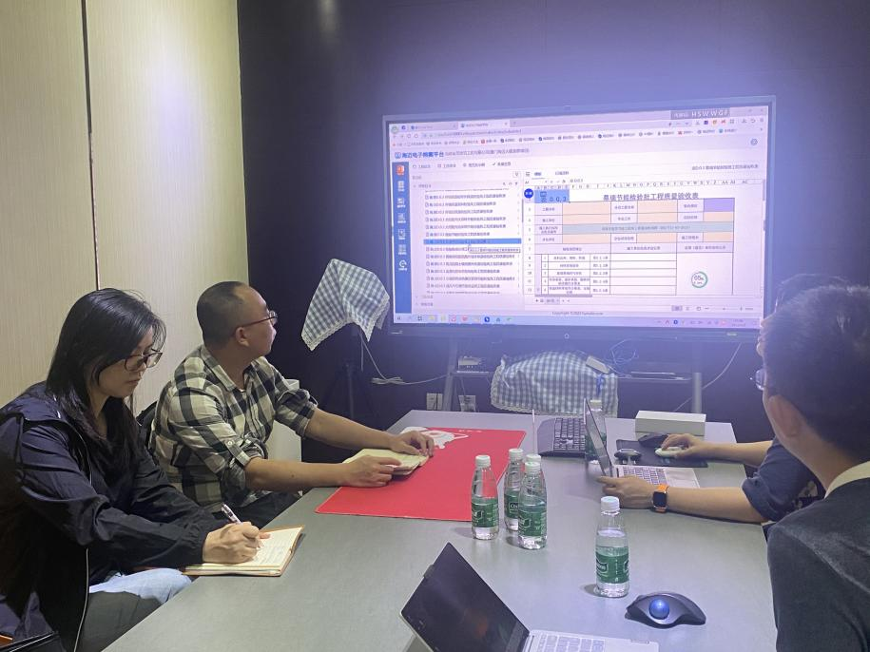
与福建省水利水电勘测设计院展开合作，双方就进一步深化校企合作达成共识，希望更深层次地开展合作行动，搭建协同教育平台，借助企业资源优势助力学院培养高知识高技术人才，引领建筑行业发展。陈艳院长表示将以此次合作为契机，竭尽全力为同学们搭建广拓的专业知识学习及实操平台，以实践实训促进学生发展。
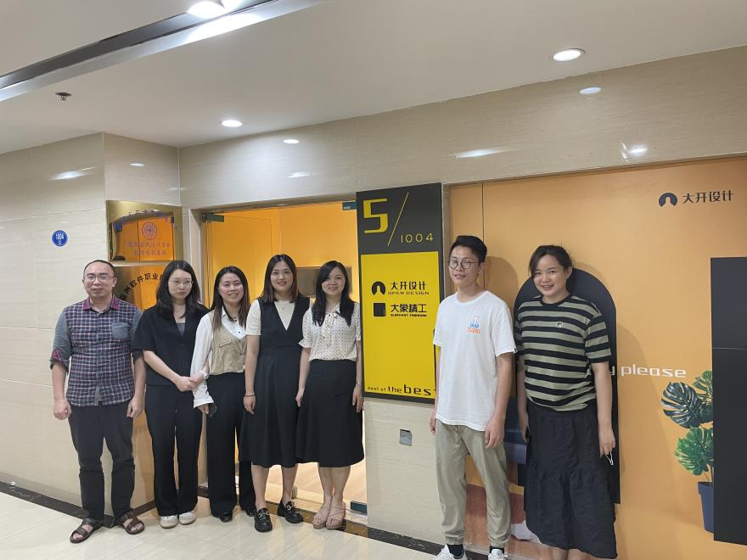
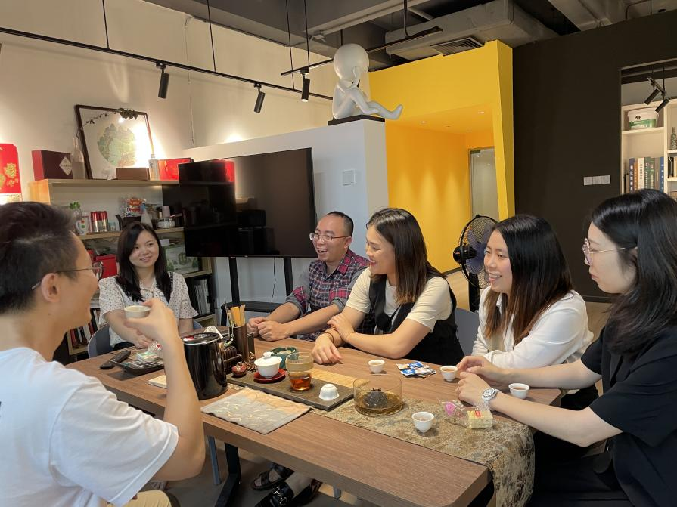
与福州大开设计装饰工程有限公司领导进行会谈，达成合作意向。校企双方共同交替培训和授课，学生的理论知识与基本技能由学院教师完成教授并组织考核；学生的职业岗位实际操作知识和技能由企业师傅传、帮、带，由企业与学院共同制订考核标准，并由企业师傅完成对学生考核，实现学生与学徒、教育与培训、考试与考核的“双重培养”模式。
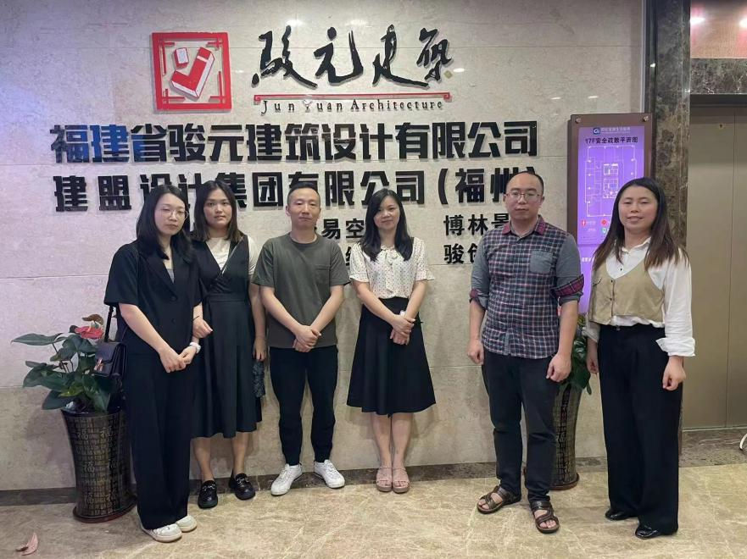
建盟设计集团有限公司福州分公司、福建省骏元建筑设计有限公司与我院就人才培养方案、课程开设、课程标准、师资队伍建设、实训基地建设、考核方法等达成合作协议，并共同制定实施方案。人才培养模式改革以“项目制”为抓手，由企业布置具体工作项目，选派企业优秀师傅带领实训生完成，校企共同考核学业成绩。陈艳院长表示将抓住此次机遇，以企业实际项目为依托，更好地与课程实践融合，为学生提供更先进有效的学习平台。
今后将继续加大访企拓岗促就业活动力度，进一步深化校企合作，充分发挥学院领导班子成员带头发展的重要示范引领作用，努力为我院学子提供更高更好的平台，为我院学子未来的发展保驾护航。

现代通信产业学院关于开展2022新时代职业教育理念专题学习研讨会

8月9日，现代通信产业学院召开线上专题学习会议，部门全体工作人员集中学习了《福建省教育厅等九部门关于实施高等教育服务“四大经济”高质量发展行动建设政产学研用金联盟的通知》（闽教科〔2022〕18号）、《福建省教育厅关于印发智慧教育平台建设与应用工作方案的通知》（闽教科〔2022〕20号）两份文件。
集中学习后，大家对此次学习的文件开展了深入讨论与心得分享，大家表示，对我们这个新成立的学院来说，新文件的指示意义重大，对学院的发展和完善有着重要的思想引到作业，意义重大。这些政策对我们来说也是一个发展的机遇，我们应该思考如果把握机会，结合学院实际情况，积极尝试和学院专业相关企业进行合作，增加学生实践机会，加强有组织科研，提升创新平台能级，建设高水平人才团队，争取做到创新人才培养模式，促进学生数字技能素养提升，推动学院发展建设。今后会将通知要求，融入日常工作之中，进而为学校的双高建设贡献自己的一份力量。
新职业教育法的出台恰逢其时、意义重大，凝练了职业教育改革发展的实践经验，相信修订完善后的职业教育法必将更加充分地发挥规范引领作用，推动职业教育向更高质量发展。

